|  |  |
| --- | --- |
|  | C.F.G.S. DESARROLLO DE APLICACIONES WEB |
| Módulos integrados en el reto:   * Programación (PROG) * Sistemas Informáticos (SI) * Bases de Datos (BD) * Lenguajes de Marcas y Sistemas de Gestión de la Información (LMSGI) * Entornos de Desarrollo (ED) | |
| Duración: 5 días lectivos  Organización: Grupos entre 4 y 6 alumnos | |

|  |
| --- |
| Mini Reto: Desarrollo de juegos básicos |
| Desarrollar varias aplicaciones de escritorio en Java que simulen juegos clásicos, realizar el diseño lógico de una base de datos para la gestión de juegos, probar su despliegue y funcionamiento en varias plataformas (Windows/Linux) y crear una web estática explicado las reglas de los juegos. |

# Objetivos del reto

## Objetivos específicos

1. Realizar el diseño lógico de la base de datos para la gestión de juegos básicos, el modelo relacional y la normalización.
2. Implementar en MySQL la base de datos de los juegos básicos, que permita gestionar las partidas que cada jugador vaya haciendo y guardar las puntuaciones obtenidas.
3. Realizar una web estática con HTML y CSS explicando las reglas del juego y las puntuaciones de los distintos participantes en los mismos.
4. Probar los juegos desarrollados y la web en entornos multiplataforma (Windows y Linux) usando máquinas virtuales y documentando los procedimientos realizados.
5. Realizar las aplicaciones de escritorio con NetBeans de Java.
6. Generar los archivos.jar necesarios para ejecutar las aplicaciones fuera del entorno de desarrollo.
7. Utilizar GitHub Desktop y NetBeans para gestionar un proyecto Java.

# Objetivos del proceso

1. Fomentar el trabajo en equipo y la colaboración entre los estudiantes.
2. Desarrollar habilidades de comunicación y negociación para lograr acuerdos y tomar decisiones en conjunto.
3. Potenciar la capacidad de resolución de problemas mediante la aplicación de conocimientos y técnicas de diferentes módulos.
4. Desarrollar habilidades de planificación y organización del proyecto, desde la definición de objetivos y fases hasta la asignación de tareas y seguimiento del progreso.
5. Fomentar la creatividad y la innovación en la búsqueda de soluciones originales y eficaces para el problema planteado.
6. Potenciar la capacidad crítica y reflexiva para evaluar el trabajo realizado y aprender de los aciertos y errores.
7. Fomentar el compromiso y la responsabilidad en el cumplimiento de las metas y plazos establecidos en el proyecto.
8. Desarrollar habilidades de presentación y defensa del proyecto ante un público especializado o no especializado.
9. Promover el respeto y la valoración de la diversidad de enfoques y perspectivas que pueden aportar las diferentes disciplinas involucradas en el proyecto.

# El Reto. Descripción

Se pretende desarrollar una o dos aplicaciones que simulen juegos básicos (dependiendo de la complejidad). Se puede elegir los juegos entre las sugerencias que se describen a continuación o si no, los grupos que se formen pueden proponer juegos que han de ser aprobados previamente por el profesorado.

Juegos sugeridos:

1. **Hundir la Flota**: Se trata de un juego como dos cuadrículas (una para el jugador, una para la máquina), de dimensiones 10x10 (100 casillas). Al principio todas las casillas están vacías (agua).

Cada barco ocupa una cantidad fija de casillas consecutivas. No pueden colocarse en diagonal, solo horizontal o verticalmente. Una distribución clásica para cada jugador es:

* 1 Portaviones: Ocupa 4 o 5 casillas.
* 2 Acorazados: Ocupan 3 o 4 casillas.
* 3 Destructores: Ocupan 2 o 3 casillas.
* 4 Submarinos: Ocupan 1 casilla.

Regla de colocación: Los barcos no pueden superponerse (ocupar la misma casilla que otro).

La Dinámica del Turno: El juego consiste en "disparar" a una coordenada específica (Fila, Columna). Al recibir un disparo en una coordenada, el sistema debe verificar qué hay ahí y cambiar el estado de esa casilla.

Existen tres resultados posibles para un disparo:

* Agua**:** La casilla estaba vacía. El turno pasa al siguiente.
* Tocado**:** La casilla tenía una parte de un barco que no había sido golpeada antes. El jugador repite turno.
* Hundido**:** Se ha acertado en la *última* casilla intacta de un barco completo. Todos los cuadros de ese barco ahora cuentan como "hundidos".

Estados de una Casilla: Para que el juego funcione, cada casilla de tu tablero debe poder recordar su situación. Básicamente, una casilla puede estar en uno de estos cuatro momentos:

* Agua oculta: Nadie ha disparado aquí y no hay nada.
* Barco oculto: Hay un barco, pero el rival no lo sabe (aún no disparó).
* Agua descubierta: El rival disparó y falló (se marca para no repetir).
* Barco dañado: El rival disparó y acertó.

Fin del Juego: El juego termina cuando todas las casillas que contienen partes de barcos de un jugador han sido descubiertas (tocadas).

1. **Ahorcado**: El sistema debe elegir una palabra secreta. Imagínala como una fila de casillas donde cada casilla guarda una letra.

*Ejemplo:* P E R R O

Necesitas una segunda fila de casillas idéntica en tamaño a la palabra secreta, pero inicialmente vacía o llena de símbolos (como guiones bajos _). Esta es la que se muestra en pantalla.

*Estado inicial:* _ _ _ _ _

Debes llevar la cuenta de los errores.

Generalmente, se permiten **6 o 7 fallos** (cabeza, cuerpo, brazo izquierdo, brazo derecho, pierna izquierda, pierna derecha, y a veces la soga/poste). Cada fallo acerca al jugador al final de la partida. El jugador introduce una letra. El sistema debe realizar los siguientes pasos en orden:

* Verificar repetición: Revisar si esa letra ya se había dicho antes (ya sea un acierto o un fallo previo). Si es así, se avisa y no cuenta como turno.
* Buscar coincidencias: El sistema revisa la "Palabra Objetivo" casilla por casilla.

Resultados de la Búsqueda:

* Si la letra está en la palabra:
  + Debes actualizar la "Máscara". Sustituye el guion _ por la letra correcta en todas las posiciones donde aparezca.

*Ejemplo (Letra R):* La máscara cambia de _ _ _ _ _ a _ _ R R _.

* + El contador de vidas no cambia.
* Si la letra no está en la palabra:
  + La máscara se queda igual.
  + Añades 1 al contador de fallos.
  + Visualmente, esto equivaldría a dibujar una parte del muñeco.

Fin del Juego: El sistema debe comprobar el estado después de cada intento:

* Victoria**:** En la "Máscara" ya no queda ningún guion bajo (_). La palabra está completa.
* Derrota**:** El contador de fallos ha llegado al límite establecido (el dibujo del ahorcado está completo).

1. **Cuatro en raya:** Se trata de un tablero vertical de 6 Filas (altura) por 7 Columna (ancho). En el estado inicial: Todas las casillas están vacías (valor 0). El jugador **no elige la fila**, solo elige la **Columna**. Al desarrollar la lógica, cuando un jugador selecciona una columna, debes hacer lo siguiente:

* Revisar esa columna desde la fila más baja (el fondo) hacia arriba.
* Buscar la primera casilla que esté vacía.
* Colocar la ficha ahí.
* Excepción: Si la casilla más alta de la columna ya está ocupada, la columna está llena y el jugador no puede tirar ahí; debe elegir otra.

Se alternan entre dos valores distintos en la matriz (por ejemplo, "1" para el Jugador Rojo y "2" para el Jugador Amarillo).

Comprobación de Victoria: Después de cada ficha colocada, el sistema debe mirar alrededor de esa ficha para ver si se ha formado una línea de 4 fichas iguales consecutivas. Debes verificar en cuatro direcciones:

* Horizontal: ¿Hay fichas iguales a la izquierda o derecha?
* Vertical: ¿Hay fichas iguales justo debajo? (No hace falta mirar arriba, acabas de tirar).
* Diagonal Ascendente (/): De abajo-izquierda a arriba-derecha.
* Diagonal Descendente (): De arriba-izquierda a abajo-derecha.

Si en alguna de estas direcciones cuentas 4 fichas del mismo color seguidas, el juego termina y gana el jugador actual.

Si se han llenado las 42 casillas (6x7) del tablero y nadie ha conseguido conectar cuatro, se declara un empate técnico. El tablero está "lleno".

1. **Quién es quién:** Se trata de una tabla donde la información es fija (no cambia durante la partida):

* Las Filas: Cada fila representa a un personaje (Ana, Juan, Clara, David...).
* Las Columnas: Cada columna es una característica (¿Gafas?, ¿Sombrero?, ¿Rubio?, ¿Barba?, etc.).
* El Contenido: Rellenas cada casilla con un "SÍ" (1) o un "NO" (0).

*Ejemplo:* Si la casilla [Fila de Ana, Columna de Gafas] tiene un **1**, es que Ana lleva gafas.

Se necesita una lista aparte para saber qué personajes siguen activos.

* Al principio, todos están marcados como activos.
* Cuando descartas a alguien, cambias su estado a eliminado (bajas la ficha).

El programa (o el jugador rival) elige un número de fila al azar. Ese es el "Personaje Secreto".

El jugador elige una característica para preguntar. Por ejemplo: "¿Tiene sombrero?".

Lógicamente, esto significa que el jugador selecciona una Columna específica de la matriz.

El Descarte:Esta es la parte clave del código. El sistema debe hacer esto:

* Mira en la matriz si el Personaje Secreto tiene un "SÍ" o un "NO" en esa columna (Sombrero).
* Recorre todos los personajes de la lista uno por uno.
* Compara:
  + Si el personaje secreto TIENE sombrero se eliminan (bajas la ficha) a todos los que NO tengan sombrero.
  + Si el personaje secreto NO TIENE sombrero se eliminan a todos los que sítengan sombrero.

Básicamente, el que no coincida con el secreto en esa característica, queda fuera.

Fin del Juego: El juego termina cuando en tu lista de "Activos" solo queda 1 solo personaje (o si el jugador se arriesga a adivinar el nombre y acierta).

# Objetivos específicos del reto / Resultados de Aprendizaje

En la siguiente tabla se describen los objetivos específicos del reto relacionados con los resultados de aprendizaje correspondientes:

|  |  |  |
| --- | --- | --- |
| Objetivo específico | MODULOS | RESULTADOS DE APRENDIZAJE |
| 1- Realizar el diseño lógico de la base de datos para la gestión de juegos básicos, el modelo relacional y la normalización. | BASES DE DATOS | RA6. Diseña modelos lógicos normalizados interpretando diagramas entidad/relación. |
| 2-Implementar en MySQL la base de datos de los juegos básicos. | BASES DE DATOS | RA2. Realiza el diseño físico de bases de datos utilizando asistentes, herramientas gráficas y el lenguaje de definición de datos. |
| 4- Realizar las aplicaciones de escritorio con NetBeans de Java. | PROGRAMACIÓN | RA6. Escribe Programas que manipulen información seleccionando y utilizando tipos avanzados de datos. |
| 5-Realizar una web estática con HTML y CSS explicando las reglas del juego y las puntuaciones de los distintos participantes en los mismos. | LENGUAJES DE MARCAS Y SISTEMAS DE GESTIÓN DE LA INFORMACIÓN | RA2. Utiliza lenguajes de marcas para la transmisión de información a través de la web, analizando la estructura de los documentos e identificando sus elementos. |
| 6.- Probar los juegos desarrollados y la web en entornos multiplataforma (Windows y Linux) usando máquinas virtuales y documentando los procedimientos realizados. | SISTEMAS INFORMÁTICOS | RA1. Evalúa sistemas informáticos identificando sus componentes y características.  RA2.Instala sistemas operativos planificando el proceso e interpretando documentación técnica. |
| 11. Utilizar GitHub Desktop y NetBeans para gestionar un proyecto Java. | ENTORNOS DE DESARROLLO | RA4. Optimiza código empleando las herramientas disponibles en el entorno de desarrollo. |

# Equipos de trabajo

## Formación y compromiso

Los equipos de trabajo se habrán conformado con criterios de heterogeneidad. Para que exista un compromiso en el trabajo en equipo se redactará y firmará en la primera jornada un **contrato de equipo,** que figura una plantilla en OneNote en cada equipo de Teams,con el que se comprometen todos sus miembros.

En el compromiso de equipo debe constar una hora fijada para la reunión diaria a la que todo el equipo debe comprometerse a asistir.

También deben figurar las funciones que asignan a cada Rol de los propuestos en el punto siguiente.

## Roles en el equipo y coordinación

Es muy importante la correcta coordinación entre los miembros de un equipo de trabajo para ser eficientes con el resultado a conseguir y disponer de un clima de trabajo apropiado. En los equipos habrá un miembro que tendrá el rol de coordinador y que será el encargado de coordinar las tareas que deban realizar los miembros del equipo y dirigir las reuniones del equipo, entre otras funciones. Dentro de un equipo los miembros de un equipo pueden asumir distintos roles. En el trabajo diario de los equipos, se tendrán que asumir también los siguientes roles:

* Coordinador
* Secretario
* Portavoz
* Desarrollador

Tener un rol no significa que no se tengan que hacer otras tareas propias del desarrollo del reto.

Las funciones de cada rol deberían ser decididas en la primera sesión del reto y plasmadas en el contrato de equipo.

## El trabajo diario

Todos los días, los equipos tendrán una reunión inicial de trabajo. La reunión se producirá en la primera hora en la que todos los miembros tengan clase. Se registrará lo hablado en la reunión en un cuaderno de trabajo. En ella se decidirán las tareas a realizar en esa jornada y la siguiente y se analizarán los problemas y necesidades. Se asignarán las tareas a quienes van a ser responsables de realizarlas.

Se redactará en el **cuaderno de trabajo**, que figura en cada equipo de Teams en OneNote, los detalles de lo realizado en la jornada anterior.

Al final de la jornada deberá producirse una reunión en la que se confirmen las tareas previstas que se han terminado y sobre los problemas de las que no se hayan podido resolver en tiempo. Se podrá cumplimentar en esta reunión el cuaderno de trabajo con lo realizado en la jornada.

Cuando se dé por terminada una tarea, deberá ser registrada como terminada y notificar su finalización.

Se deberá priorizar la realización de tareas de las que dependa la realización de otras.

En cada equipo se podrán distribuir las tareas de la forma acordada por el equipo y que sea la más adecuada y eficiente. Sería conveniente para alcanzar los resultados de aprendizaje que los miembros de los equipos participasen en tareas asociadas a todos los módulos, aunque es posible que esto no sea lo más eficiente en cuanto a tiempos.

## El seguimiento

Cada profesor asistirá al aula en las horas que tiene asignadas en su módulo.

El profesor velará por:

* En su caso, la comprobación de que los alumnos participan en las reuniones de trabajo.
* Comprobar si el rol de portavocía en los equipos rota, en este caso debe aparecer en el diario de trabajo.
* La resolución de las dudas en cuanto a los objetivos del reto.
* La resolución, en la medida de lo posible de las dudas técnicas sobre el desarrollo del reto y la impartición de píldoras formativas si es necesario.
* El seguimiento del trabajo desarrollado en los equipos.
* El seguimiento del trabajo individual del alumnado.
* Facilitar el aprendizaje y el trabajo colaborativo en el aula.

Cuando un profesor no pueda resolver un problema o duda de carácter técnico, lo comunicará al equipo docente o al profesor del módulo relacionado con el problema.

# Herramientas de seguimiento

Las herramientas que el profesorado utilizará para el seguimiento serán:

|  |  |
| --- | --- |
| Seguimiento del equipo | Teams, Microsoft 365, Github repositorio, cuaderno de trabajo y observación. |
| Seguimiento del alumnado | Github repositorio, Teams, Microsoft 365, cuaderno de trabajo y observación. |

# Herramientas de comunicación y colaboración

Se especifican las formas en las que se produce la comunicación entre los miembros de los equipos y entre el alumnado y los profesores.

|  |  |
| --- | --- |
| Dentro del alumnado | Reuniones de trabajo, oral en el aula, Teams, Microsoft 365, correo electrónico y WhatsApp |
| Entre alumnado y profesorado | Teams, Microsoft 365, correo electrónico y oral en el aula |

Los equipos realizarán el trabajo de forma colaborativa usando:

* **Git y GitHub:** Como control de versiones, repositorio y espacio colaborativo de trabajo.
* **One Note**: Para el cuaderno de trabajo, lista de tareas y contrato de equipo.
* **Teams:** Comunicaciones y entrega de tareas.

# Tareas que realizar, recursos elaborados y formato

En el proceso del reto se deberán generar los siguientes recursos finales:

|  |
| --- |
| RESULTADOS / RECURSOS GENERADOS |
| Repositorio de GitHub con aportaciones diarias del trabajo realizado. Commit y push diarios. |
| Contrato de equipo en OneNote del canal del Equipo de Teams. (Office 365) |
| Plantilla usada para la documentación. |
| Guía de instalación, configuración y puesta en marcha de los sistemas informáticos. |
| Vídeo demostrativo con las aplicaciones funcionando en Windows y en Linux y el servidor web mostrando el contenido. |
|  |
| Código fuente de la aplicación de escritorio en repositorio GitHub. |
| Código HTML y CSS de la página web. |
| Script de creación de base de datos en repositorio GitHub con datos ficticios de prueba. |
| Diagrama E/R y relacional de BD y script de importación SQL (incluidos en repositorio y documentación). |
| Cuaderno de trabajo de los equipos en OneNote de office 365 (diario). |
| Presentación del proyecto final del equipo (con enlace desde la documentación en Github) |
| Ejecutables de las aplicaciones y aplicaciones desplegadas. |

## Exposición y GitHub (Readme)

La documentación que se elabore del Mini Reto, de cara a la exposición y en el repositorio de github, es una memoria en la que se deberá hacer referencia al menos a:

1. El nombre del Mini Reto y una descripción corta.
2. Los miembros del equipo.
3. Los resultados obtenidos.
4. Las tecnologías utilizadas en el desarrollo.
5. Los resultados esperados para cada módulo.
6. La valoración de lo realizado.
7. Las mejoras propuestas.
8. Bibliografía y webgrafía.

En la última jornada del Mini Reto, cada equipo hará una **exposición** de lo realizado en el reto. En esa exposición:

1. Se usará una presentación digital como base de la exposición
2. Deberán participar en la exposición todos los miembros del equipo
3. Se expondrá como se ha organizado el trabajo en el equipo
4. Se expondrá las tecnologías utilizadas en cada caso y los desarrollos realizados
5. Se hará una valoración del trabajo colaborativo y del reto
6. Se hará una demostración del funcionamiento de las aplicaciones y página web desarrolladas
7. Se podrá hacer referencia a cualquier otro aspecto relevante

# Especificaciones para cada módulo

A continuación, se detallan los requisitos pedidos para cada módulo:

## Módulo: Bases de datos

1. Diagrama E/R y relacional de la base de datos

Se hará en base a lo especificado en el punto 2 de este documento.

Cada equipo deberá realizar el diagrama E/R y el diagrama relacional de la base de datos, intentando tratar cada elemento de la rúbrica del tema vista en clase.

1. Implementación de la base de datos

Cada equipo deberá realizar un script sql para crear la base de datos, intentando cubrir la mayor parte de los elementos de la rúbrica de clase, y añadir datos de prueba iniciales.

## Módulo: Entornos de Desarrollo

Utilizar GitHub Desktop y NetBeans para gestionar un proyecto Java. Para ello se tomará como referencia la Actividad 5, de la Unidad 3, subida al Moodle del módulo de Entornos de Desarrollo.

## Módulo: Programación

Desarrollar una o dos aplicaciones que simulen juegos básicos. Dichos juegos deberán hacer obligatoriamente uso de estructuras de datos avanzadas como arrays. Al menos uno de los dos juegos deberá implementar arrays bidimensionales. Las aplicaciones deberán implementarse en el lenguaje de programación Java y desarrollarse utilizando el entorno de desarrollo NetBeans.

Una vez acabados y probados los proyectos, deberán exportarse a .zip y entregarse junto a los archivos .jar generados.

## Módulo: Sistemas Informáticos

En este reto **Sistemas Informáticos no evalúa el juego**, sino:

* La **infraestructura** donde el juego y la web funcionan
* La **instalación, configuración y mantenimiento** de sistemas
* El **uso correcto de máquinas virtuales**
* La **instalación y actualización de software**
* La **seguridad y buenas prácticas**

**1. Crear un entorno virtual completo**

Cada equipo debe crear **al menos UNA máquina virtual**, aunque es recomendable **dos**:

**Sistema operativo libre y propietario**

* Linux (Ubuntu, Debian, Mint, etc.) y Windows
* Instalado en **VirtualBox**

**Lo que debéis demostrar**:

* Que saben **planificar una instalación**
* Que el sistema **arranca correctamente**
* Que el entorno es **usable**

Para realizar la instalación de la máquina virtual en VirtualBox debemos darle a Nueva, escribir el nombre de la máquina y asignarle una cantidad de memoria RAM, procesadores y de espacio en el disco duro. Además, se debe elegir el .ISO que se utilizara para instalar el sistema operativo. En este caso un Windows 10

Asignación del nombre de la máquina y de la imagen .ISO a utilizar

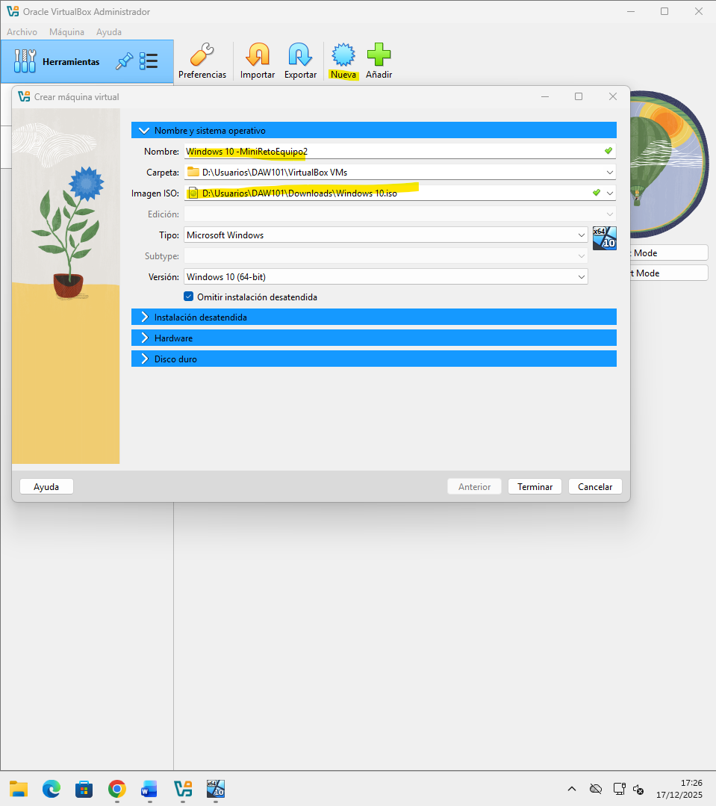

Asignación de RAM y Procesadores:

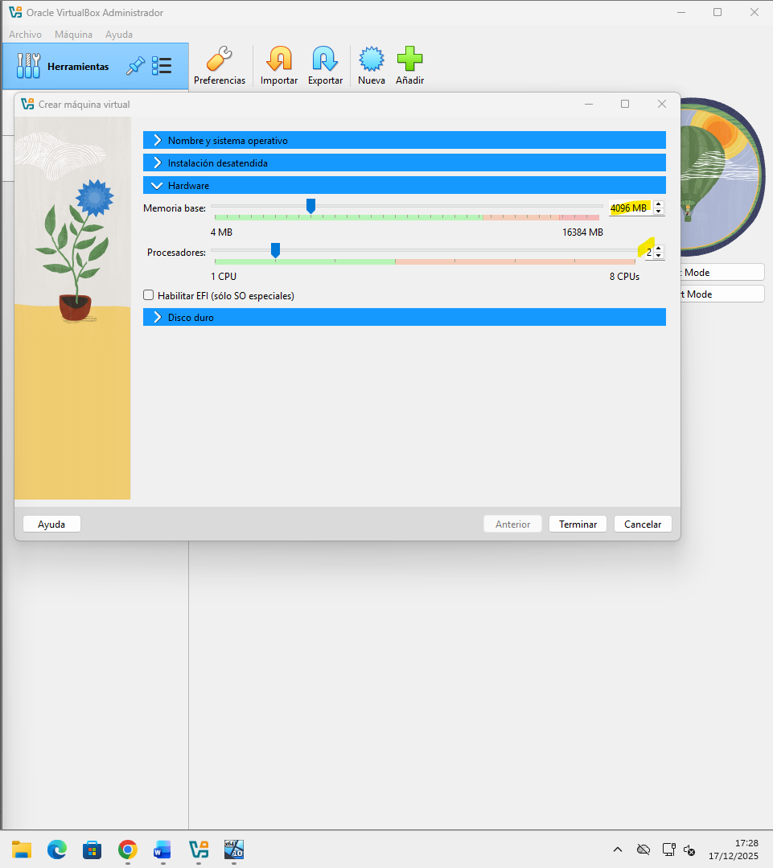

Asignación del espacio del disco duro

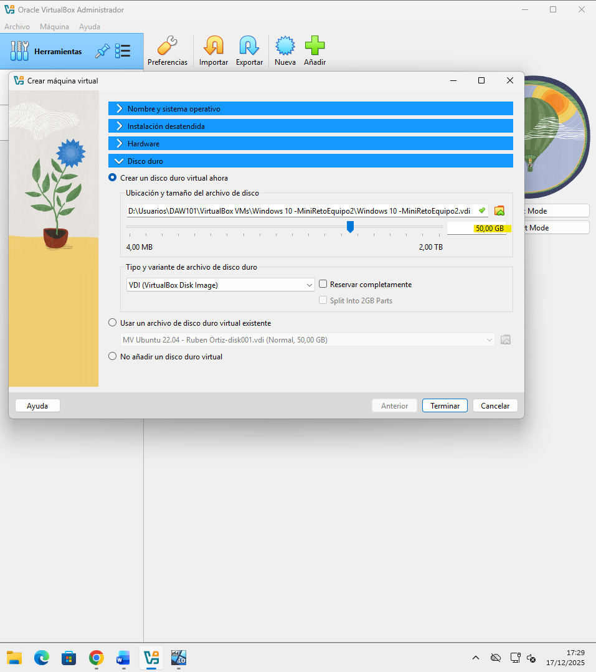

En caso de la instalación de Windows 10 habrá que seleccionar el idioma

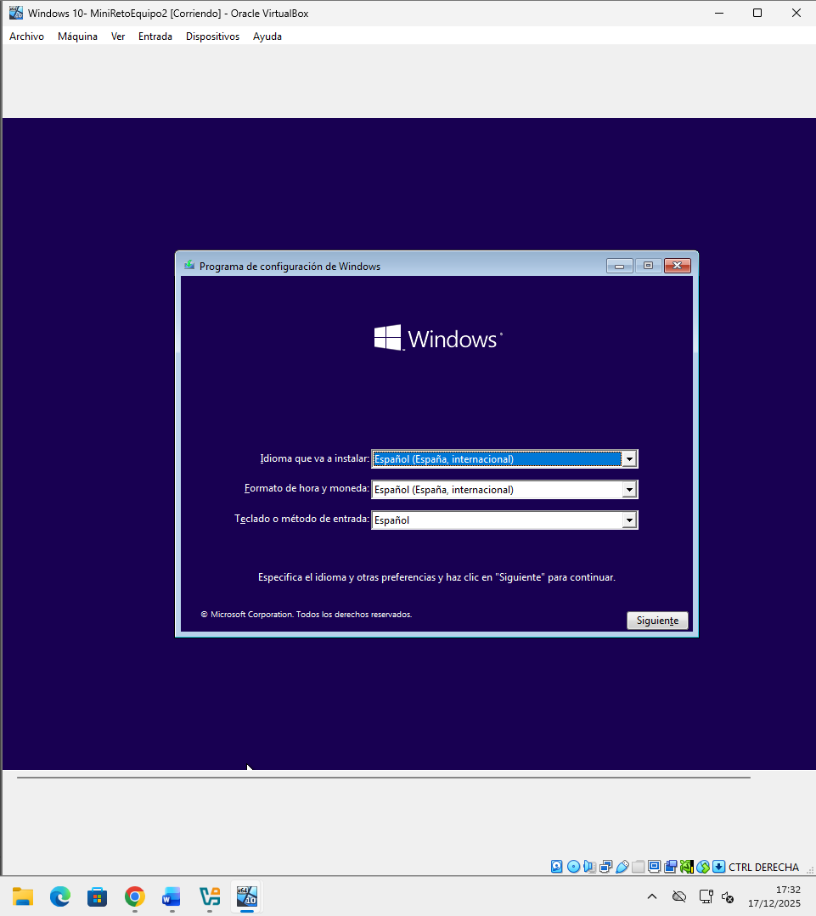

Darle a instalar ahora

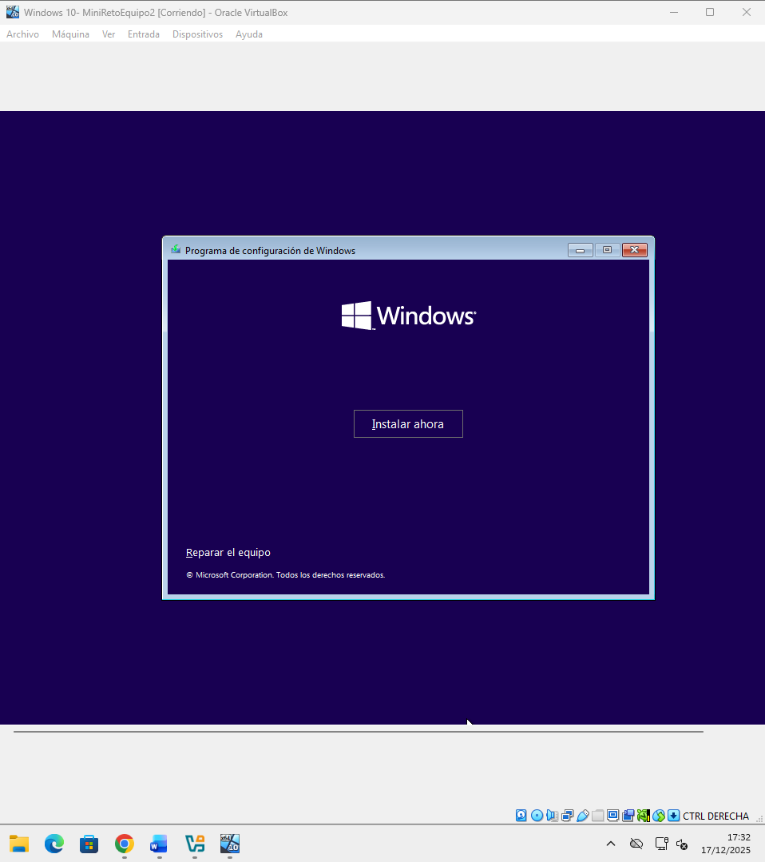

Elegir la versión de Windows 10

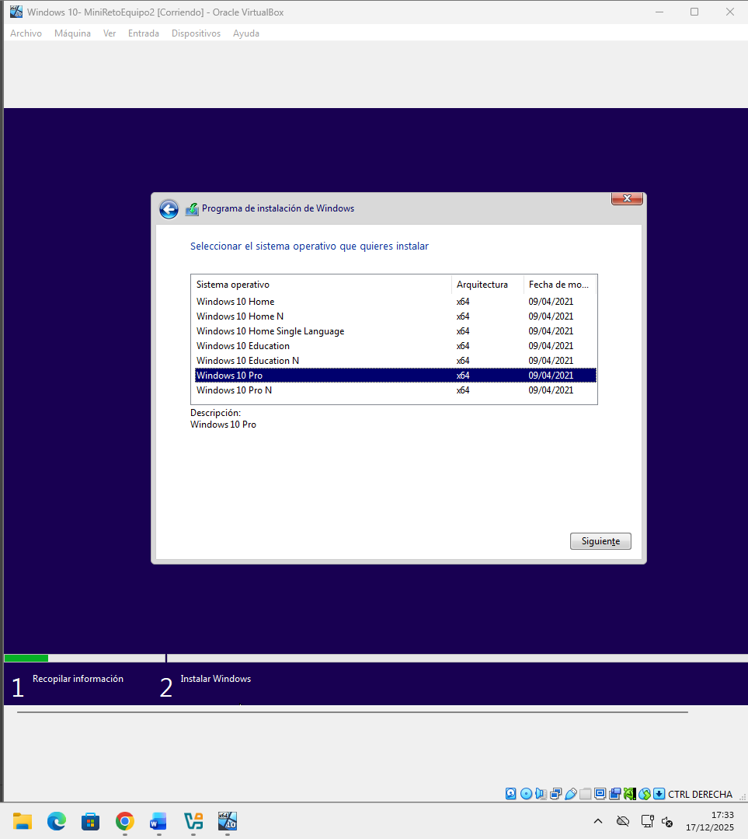

Aceptar los términos de licencia

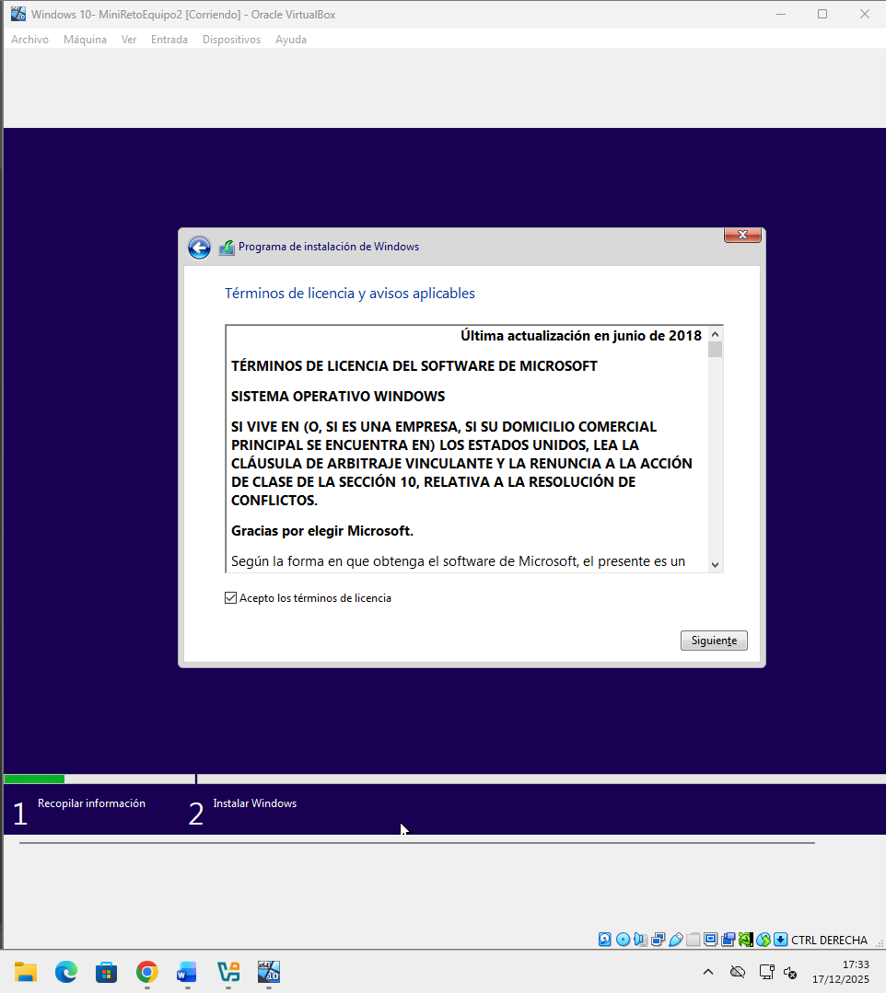

Elegir el tipo de instalación

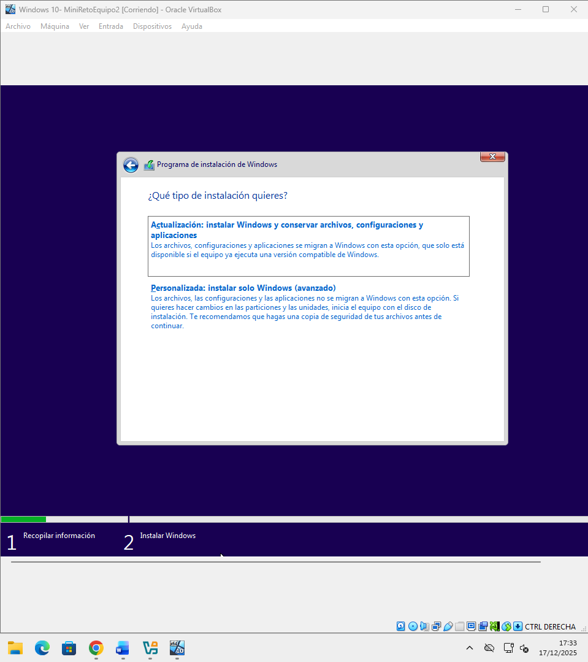

Crear una partición según nuestras necesidades. En este caso solo crearemos una y las que el propio Windows cree automáticamente

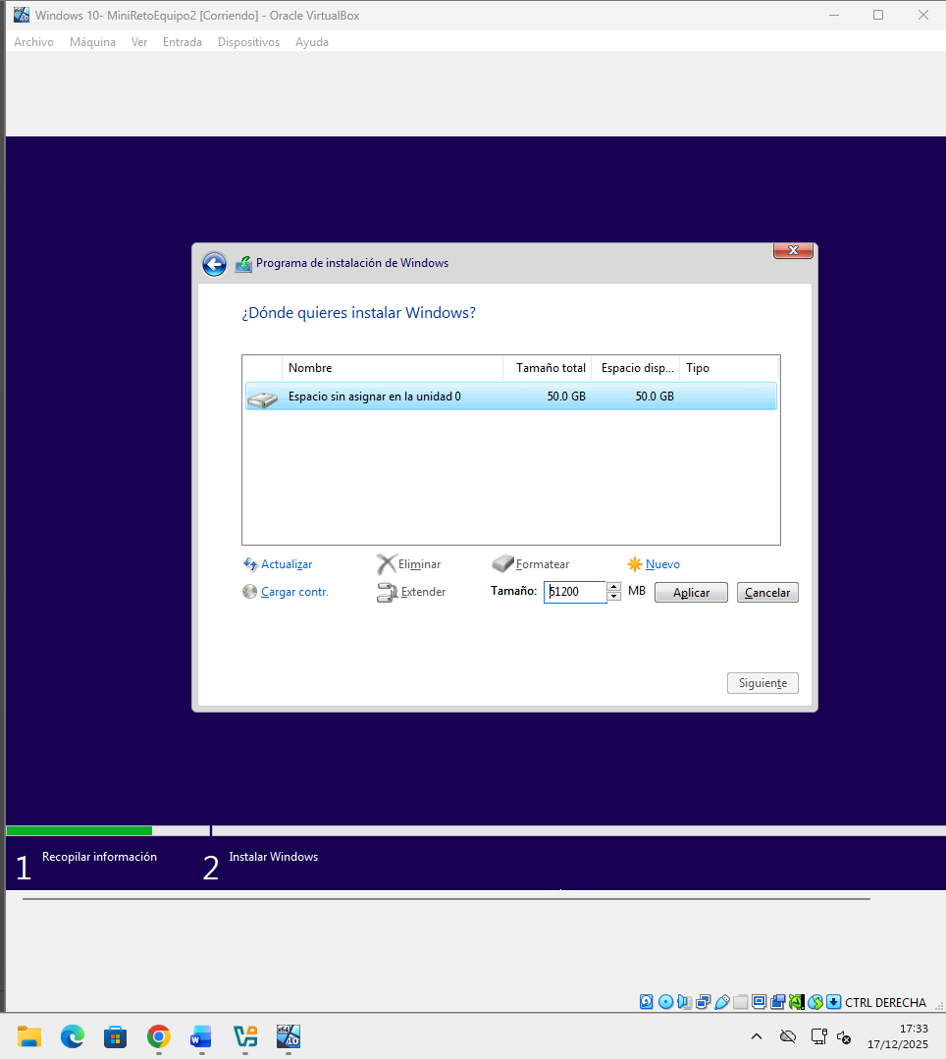

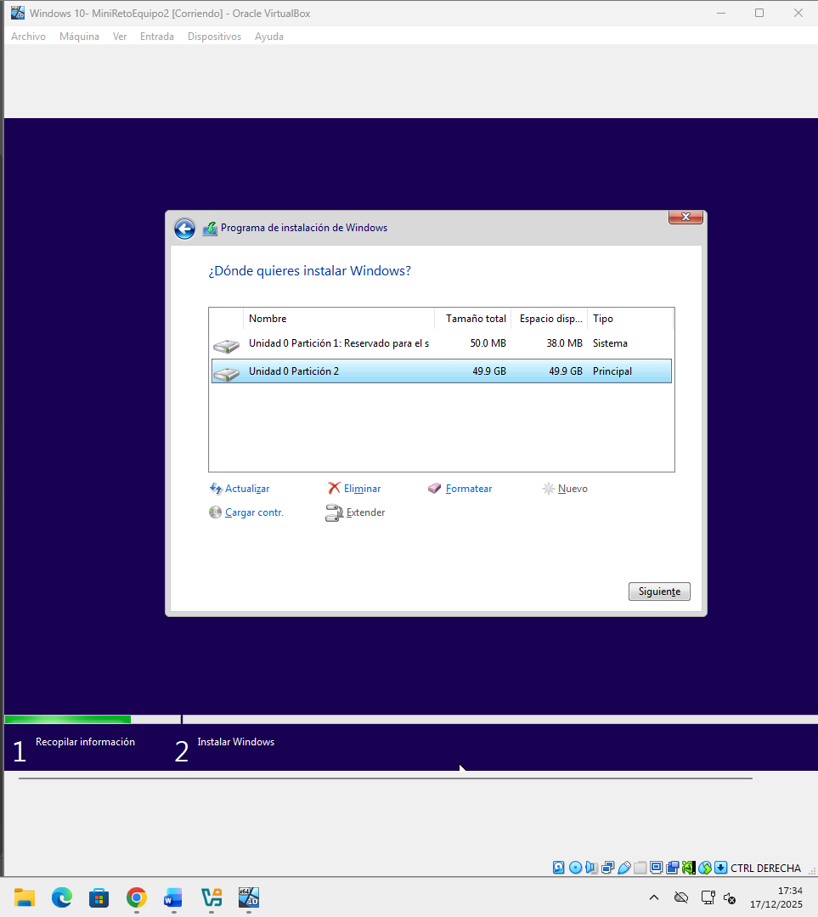

Se empezará a descargar Windows 10

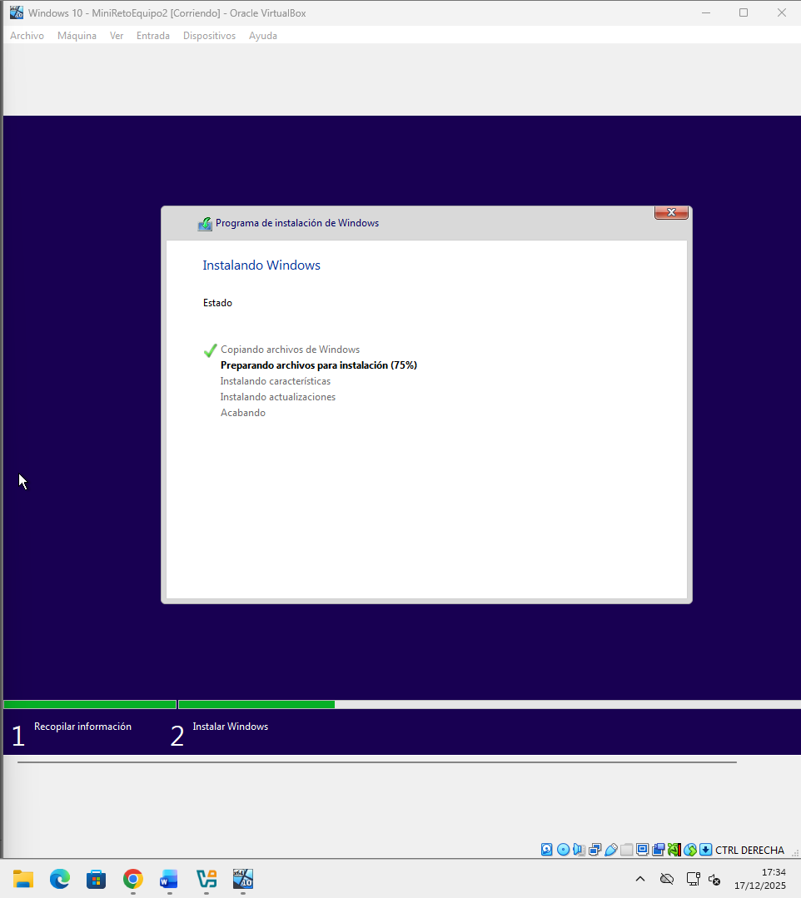

Una vez instalado se reiniciará automáticamente

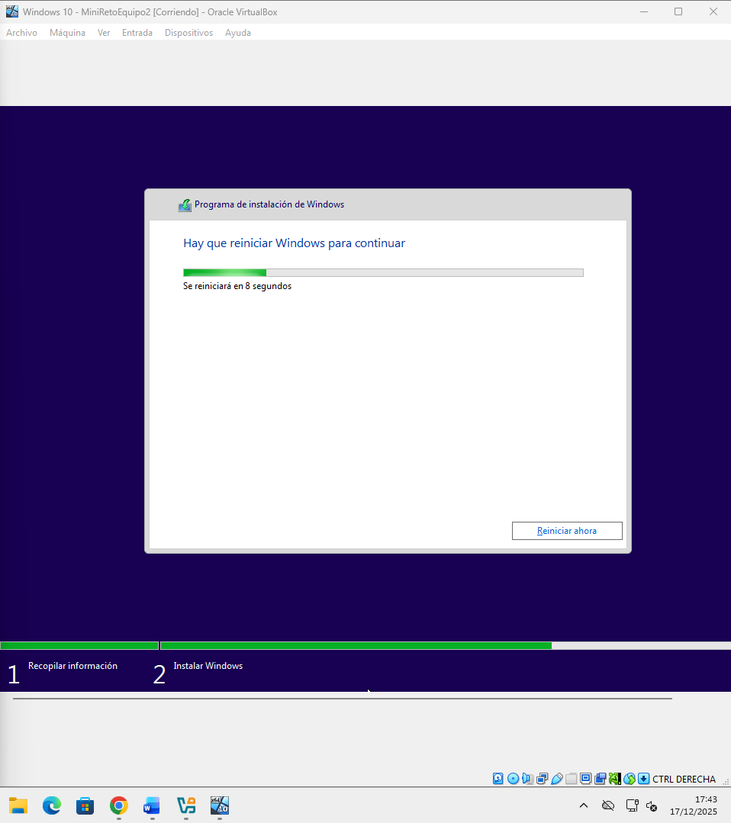

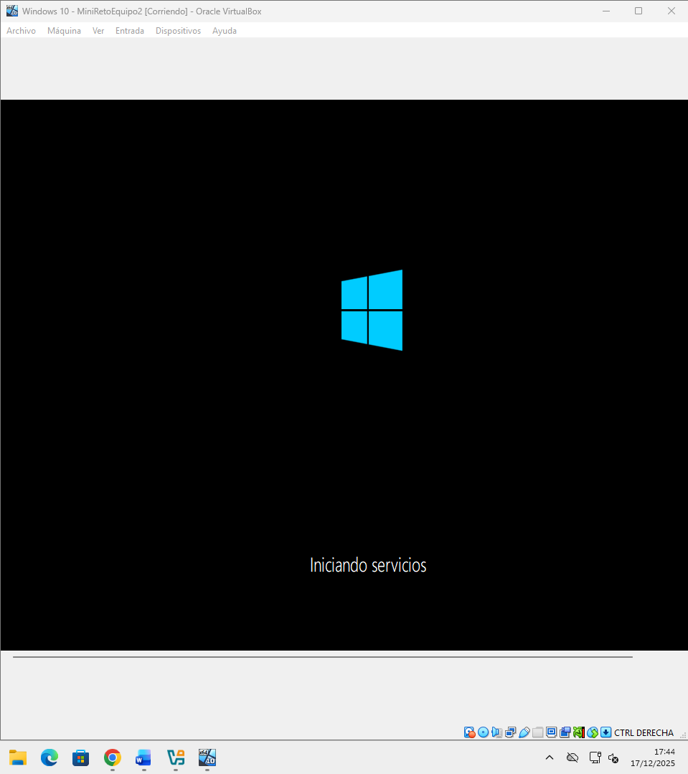

Una vez se inicie elegimos la distribución de teclado

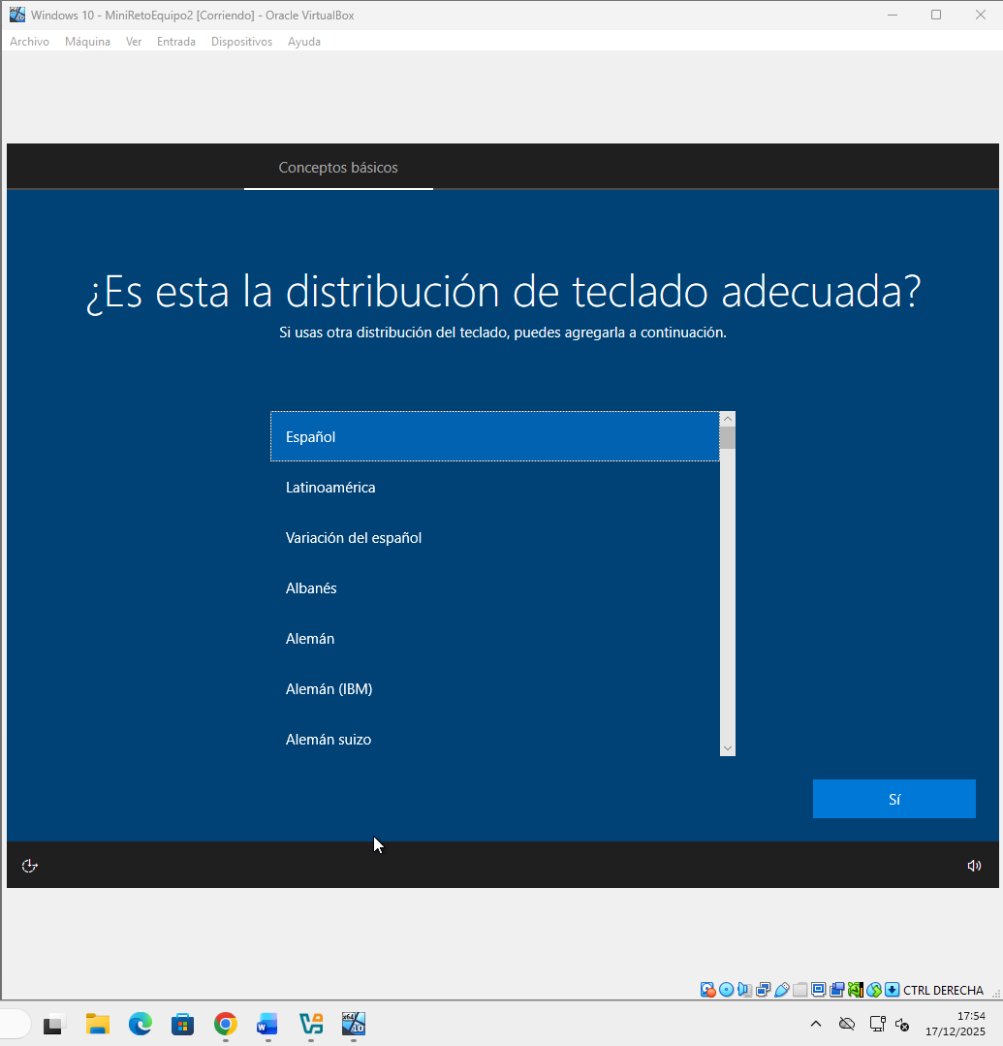

Empezara a procesar y a reiniciarse nuevamente

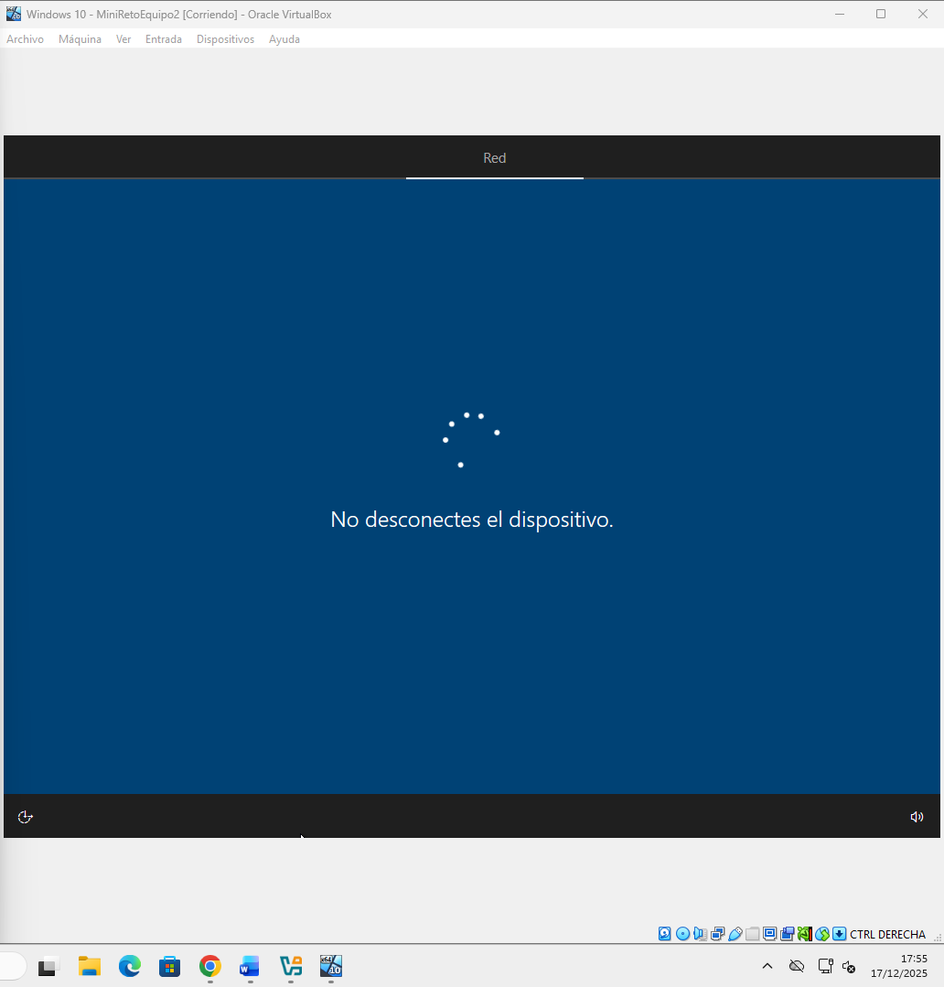

Una vez reiniciada la máquina nos pedirá elegir el tipo de configuración, en este caso será para uso personal

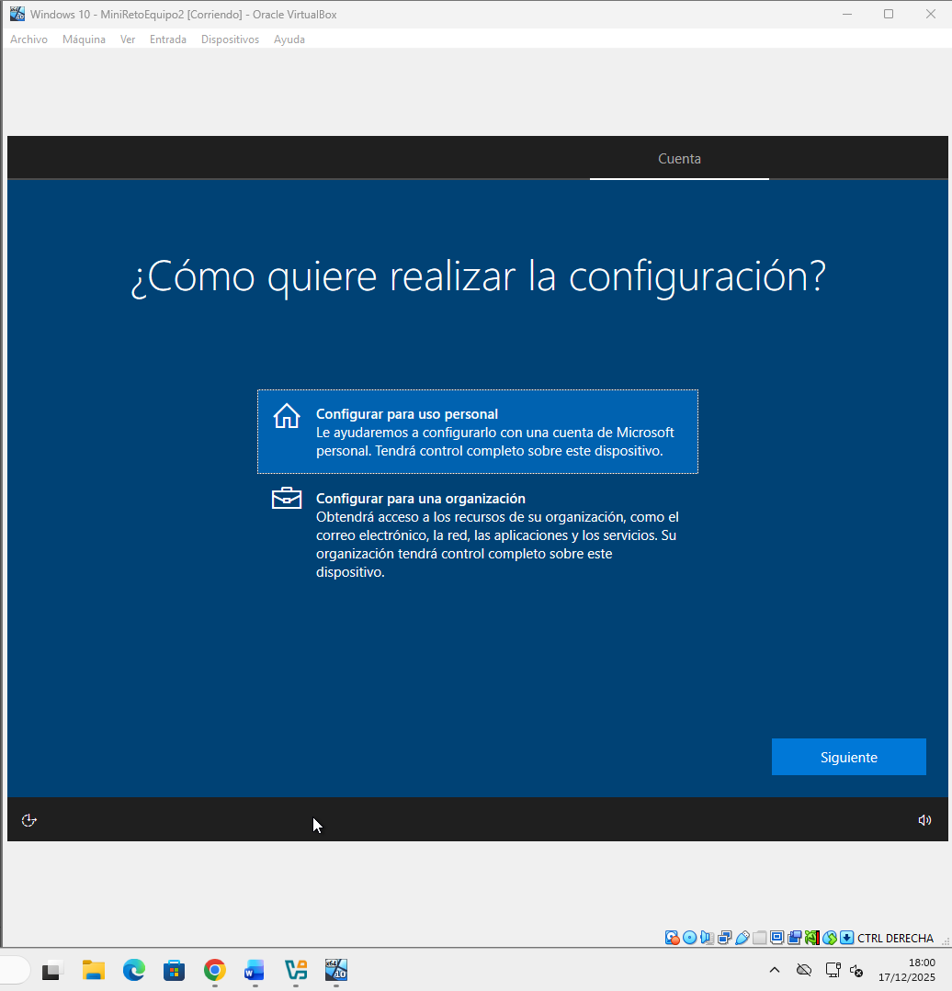

Para evitar meter una cuenta de correo a la máquina elegiremos opción de Cuenta sin conexión

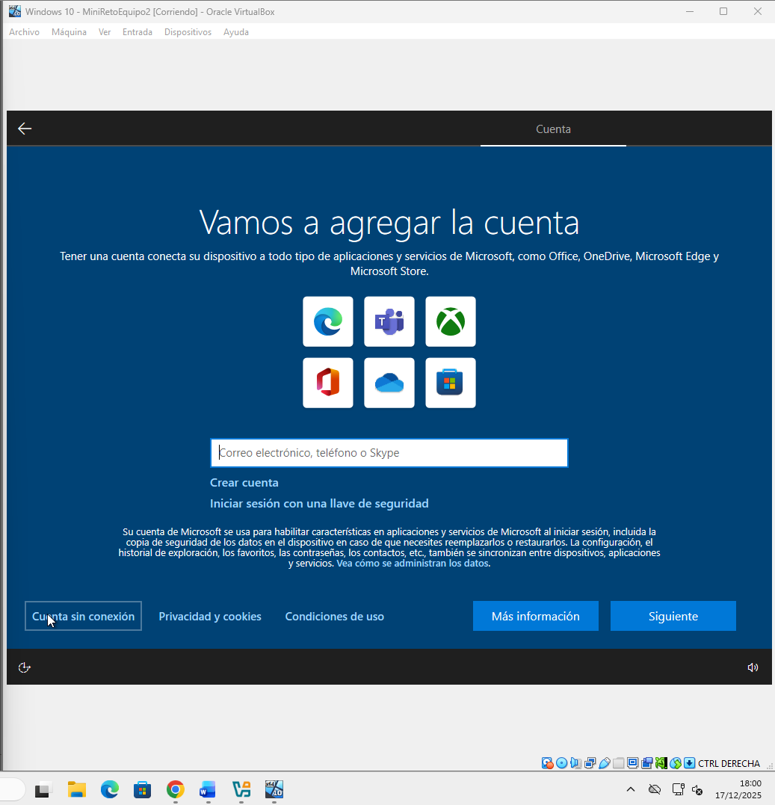

Elegimos Experiencia limitada

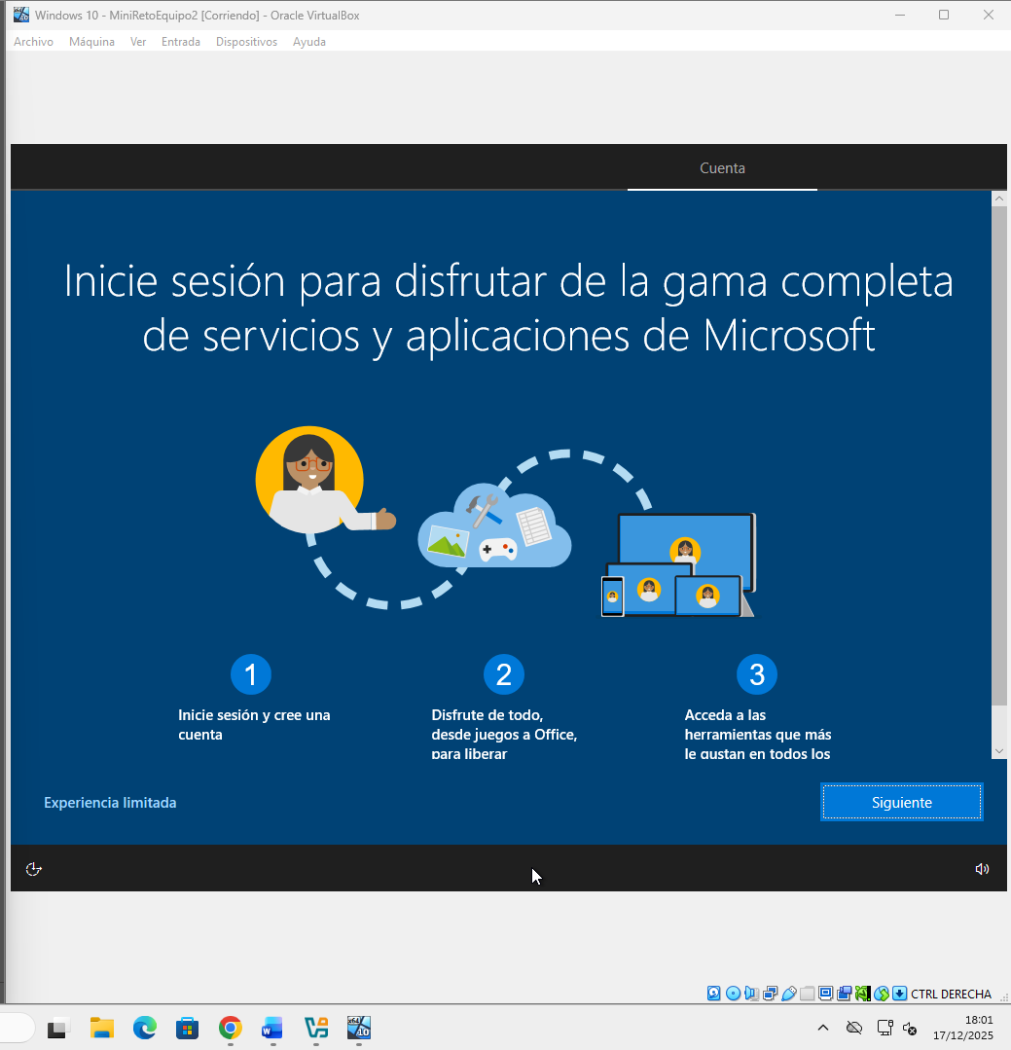

Ahora elegiremos un nombre de usuario, le llamare DAW1Equipo2. La contraseña será la misma

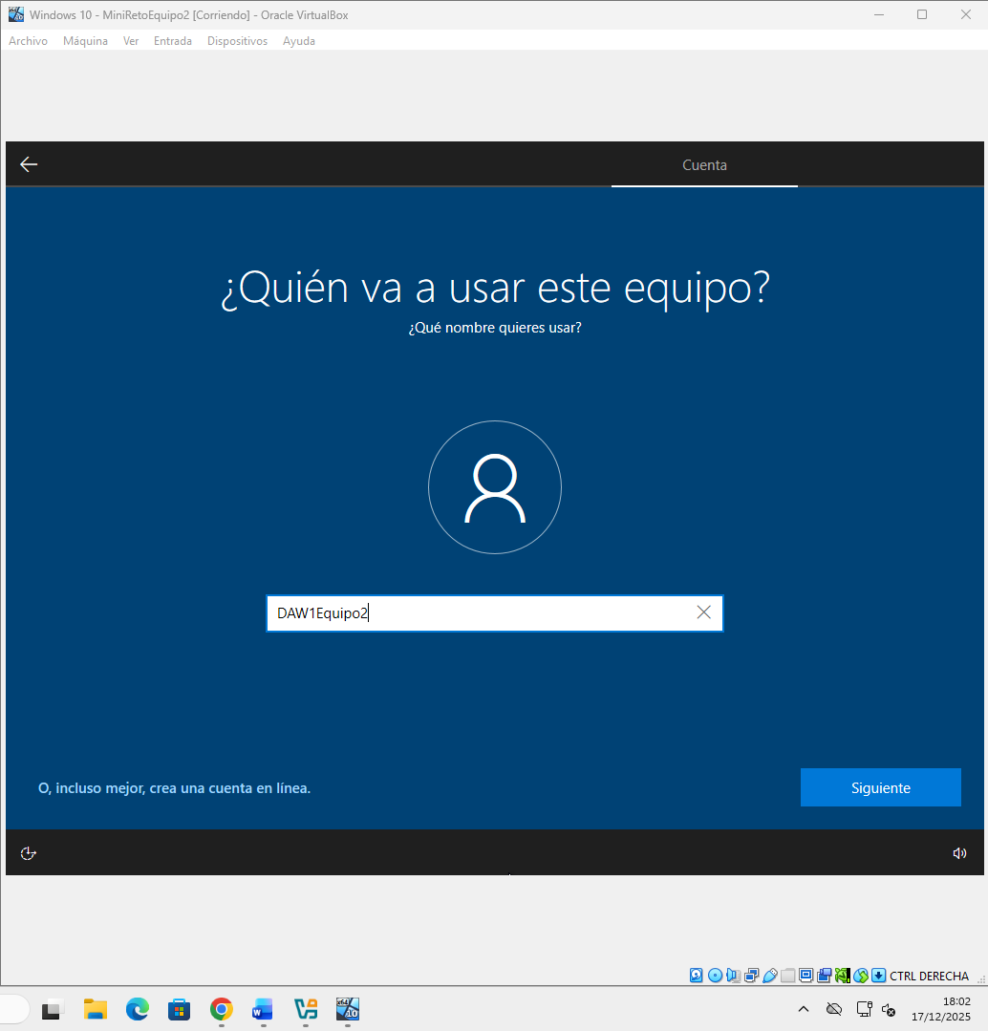

Ahora nos preguntaran si autorizamos enviar datos a Microsoft para personalizar o mejorar servicios suyos. Diré que no a todos

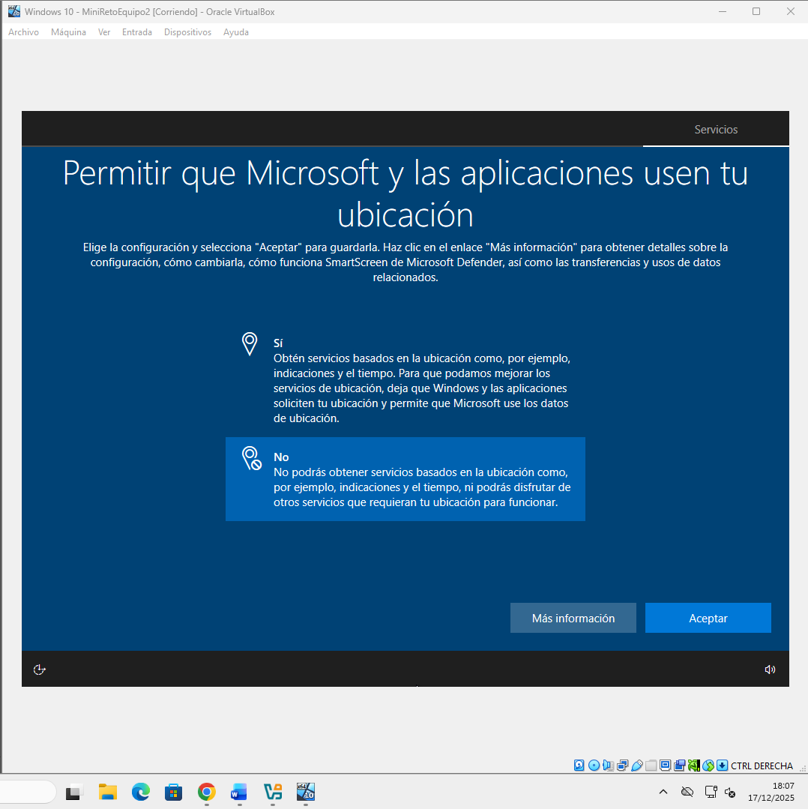

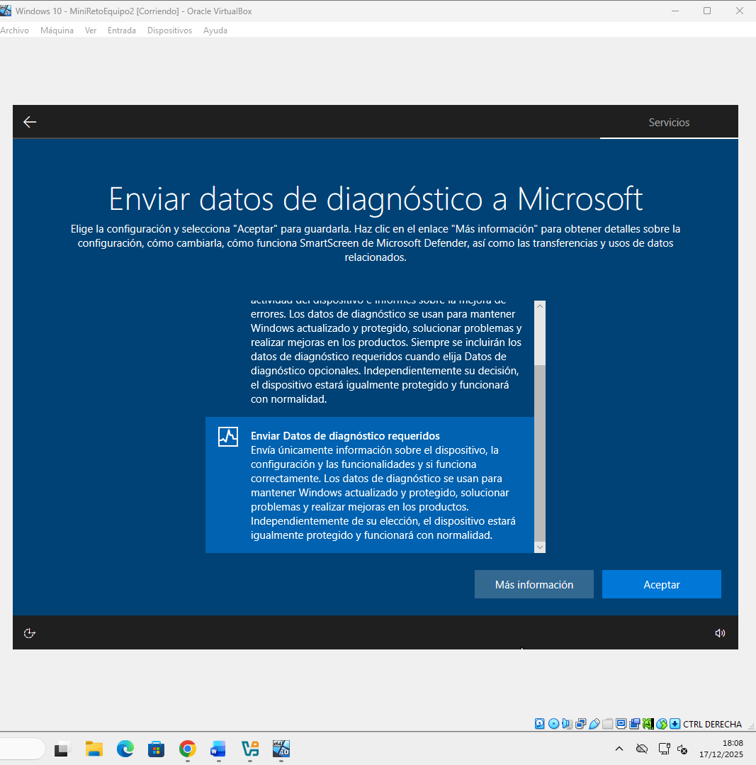

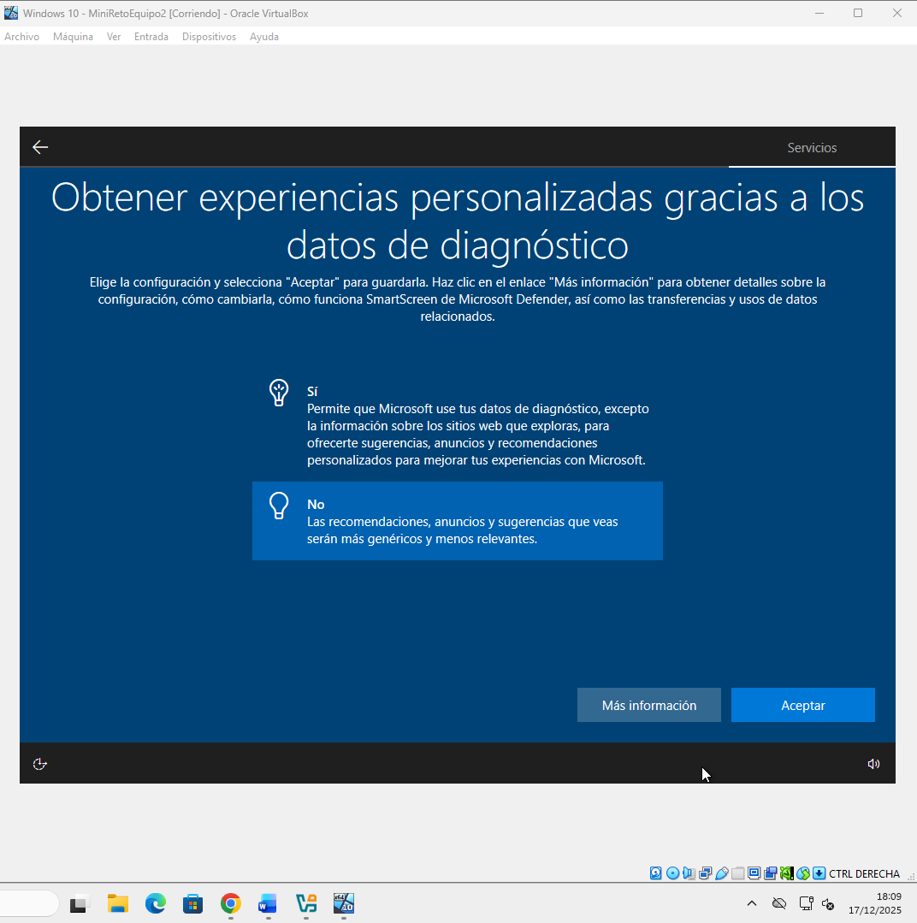

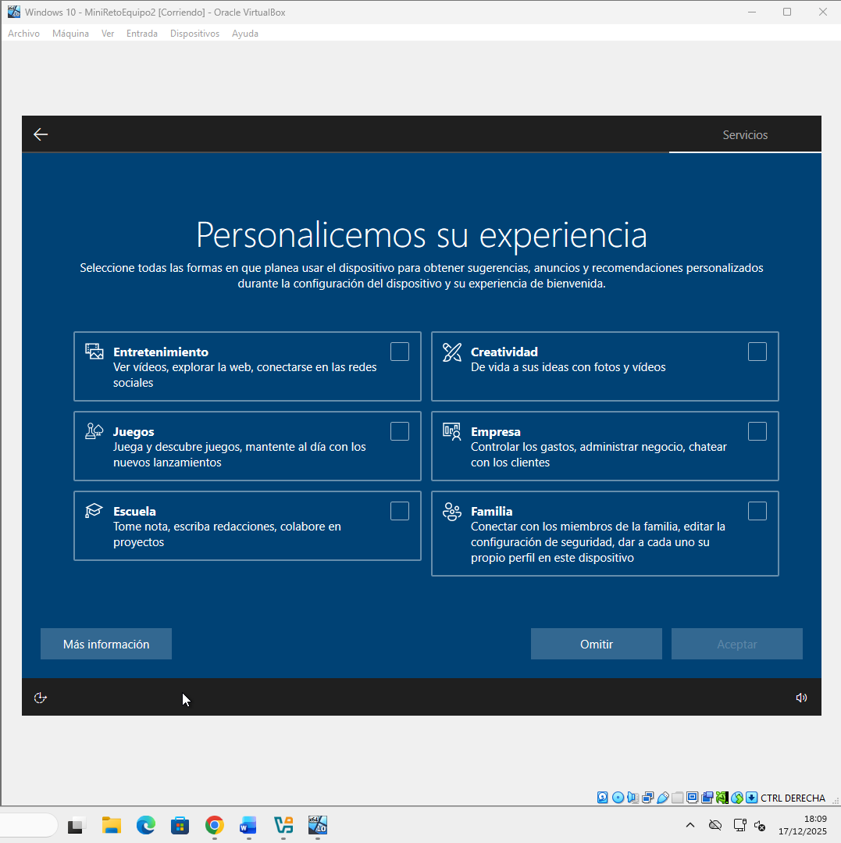

Empezara a procesar todo lo seleccionado para finalmente acabar la instalación

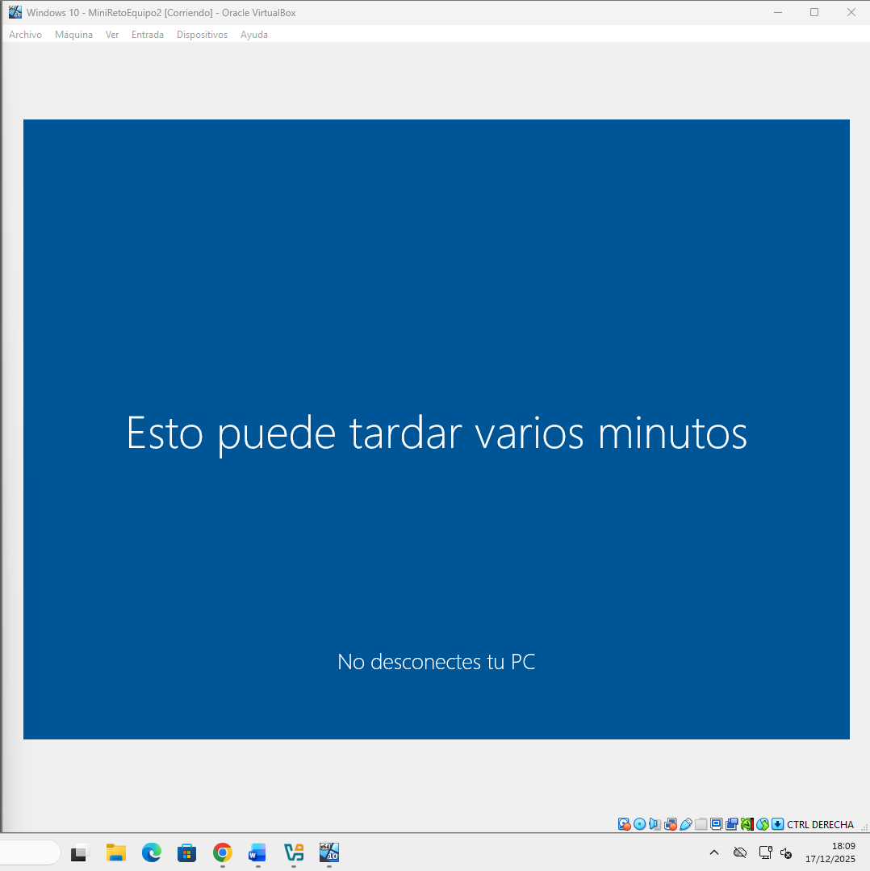

Ya estaría

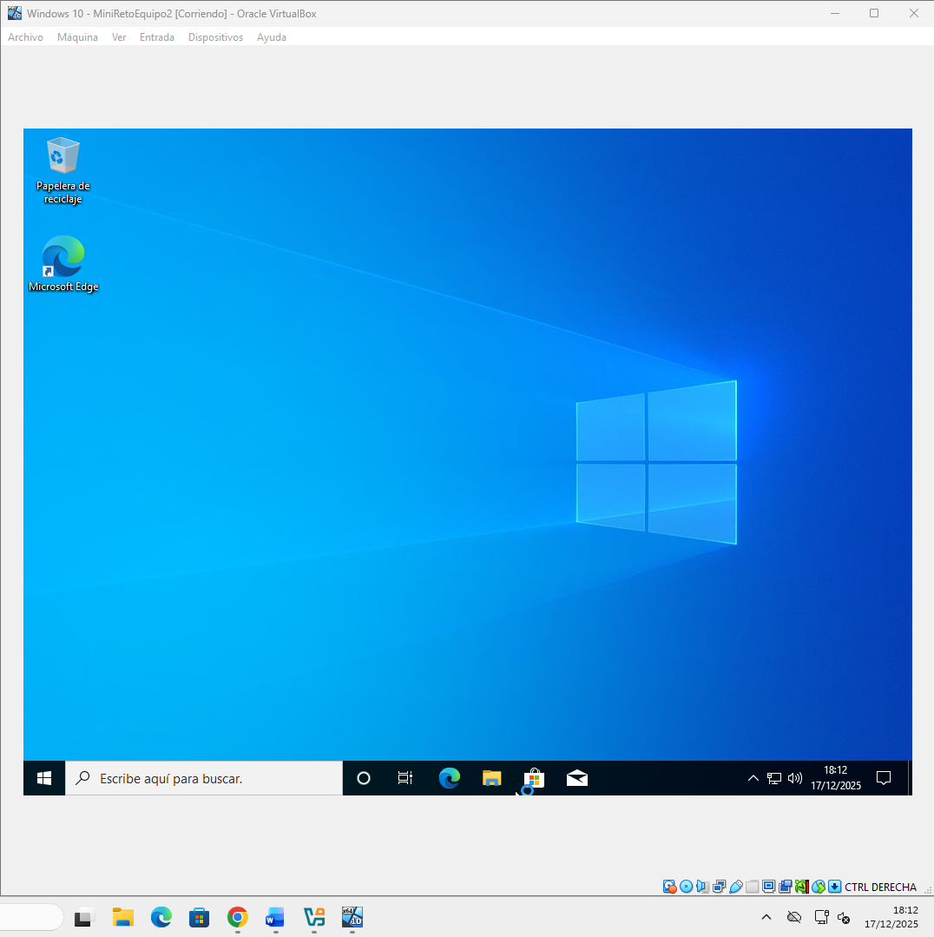

**2. Instalar y configurar el software necesario**

En la máquina virtual debéis instalar y dejar operativo las aplicaciones necesarias:

* Java (JDK)

Para instalar Java (JDK) iremos a la página de descarga, en nuestro caso elegiremos la versión JDK 21

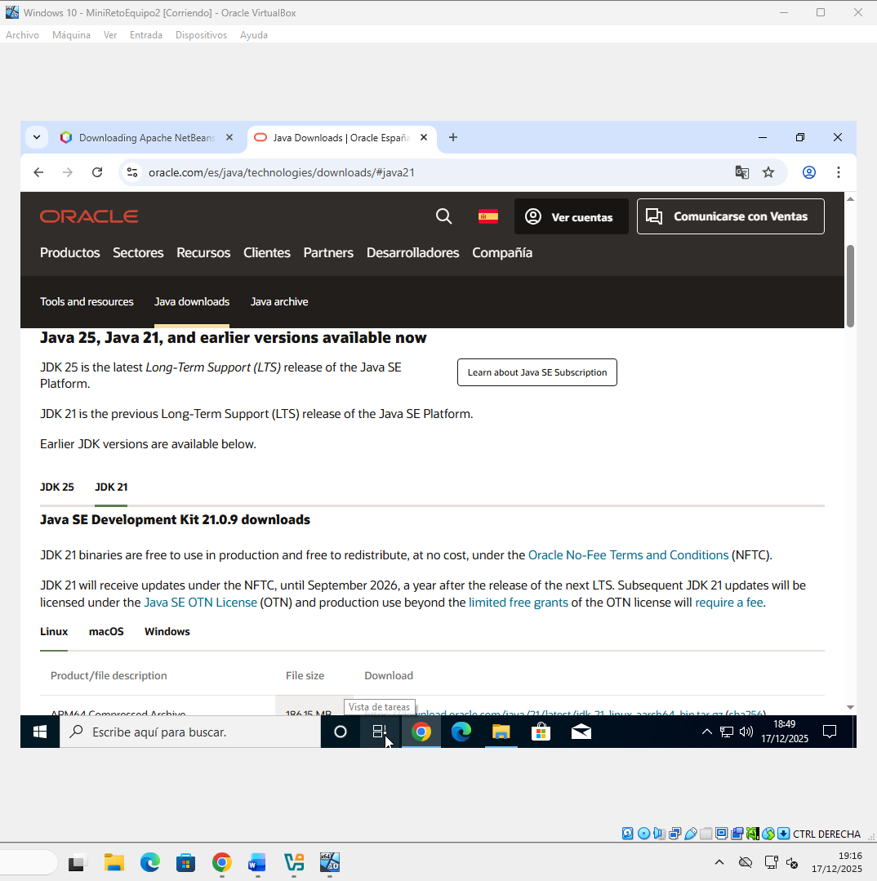

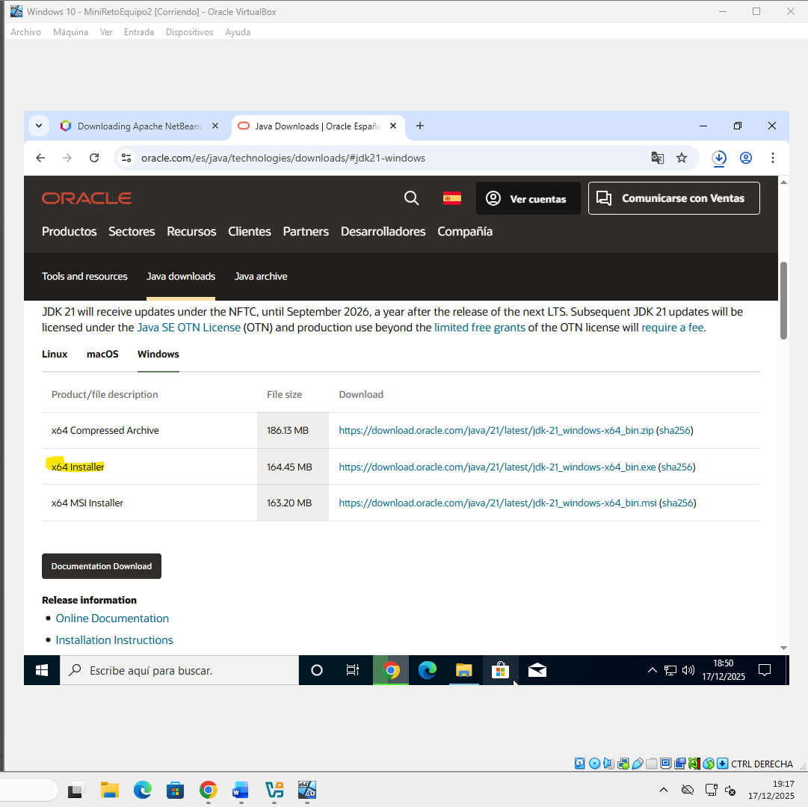

Una vez descargado el ejecutable lo abrimos, nos pedirá permisos

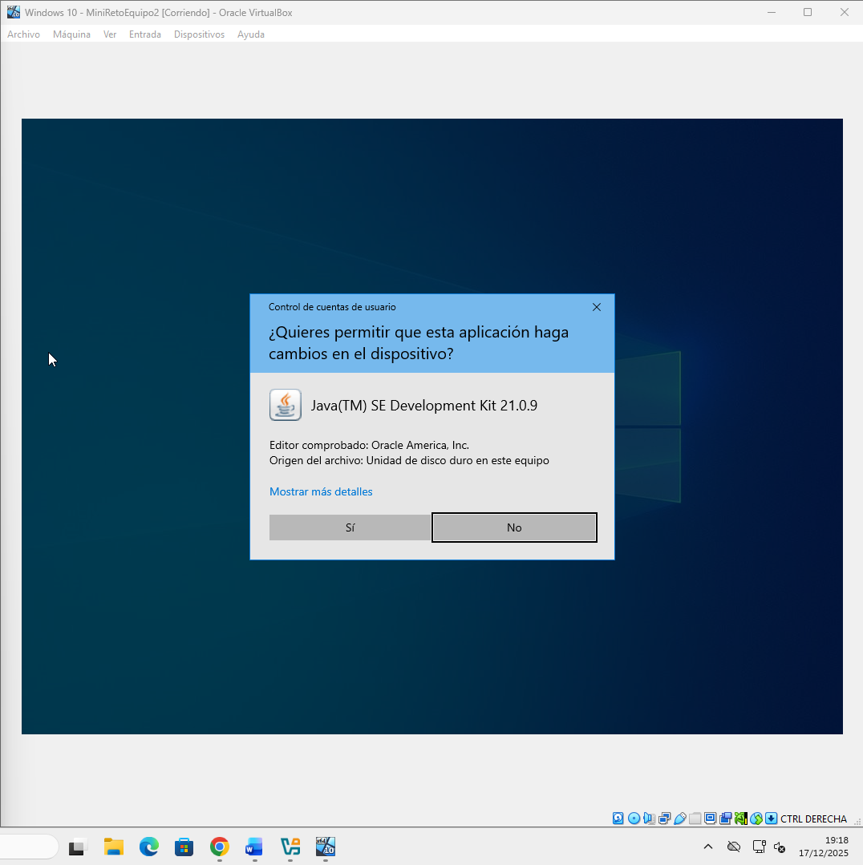

Le damos Next

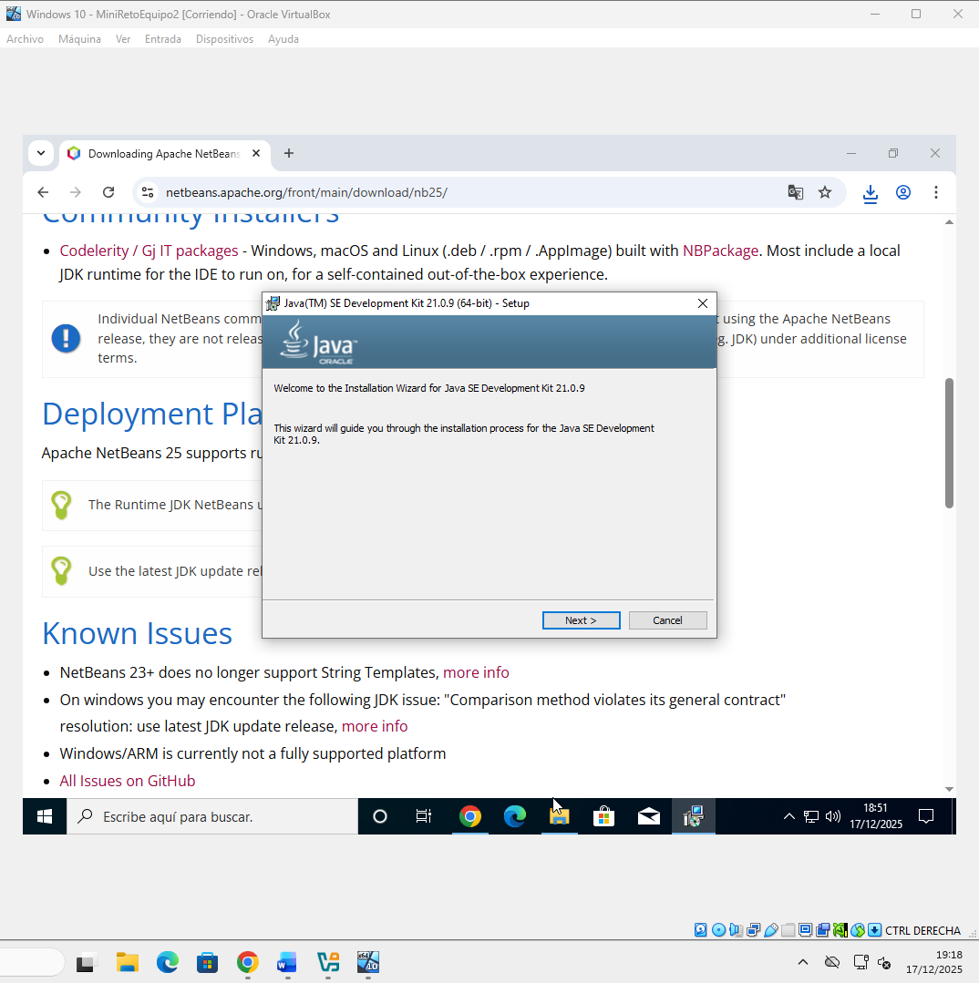

Empezara la descarga

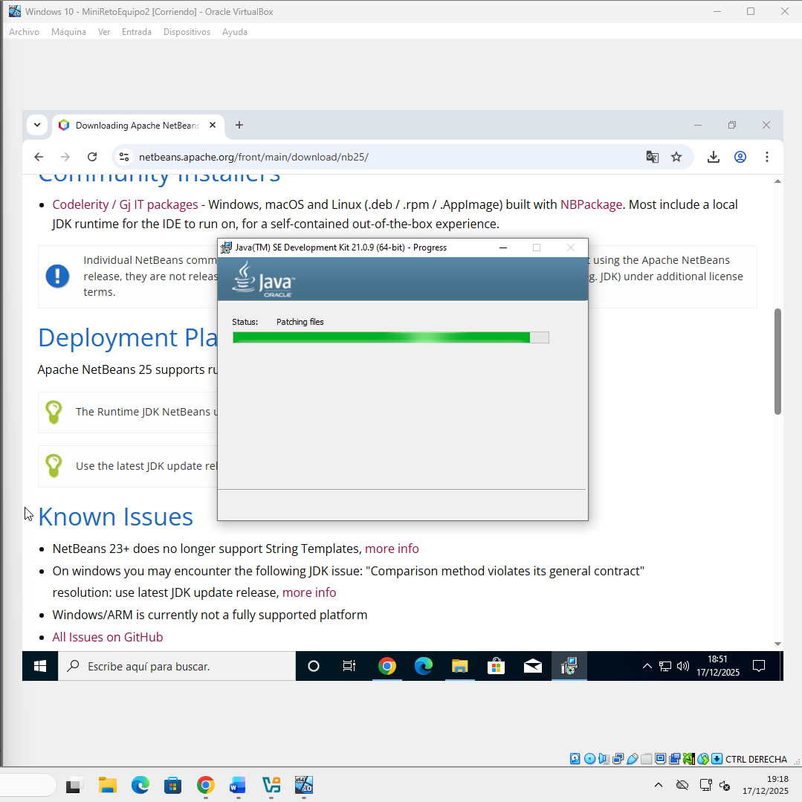

Una vez descargado le damos a Close

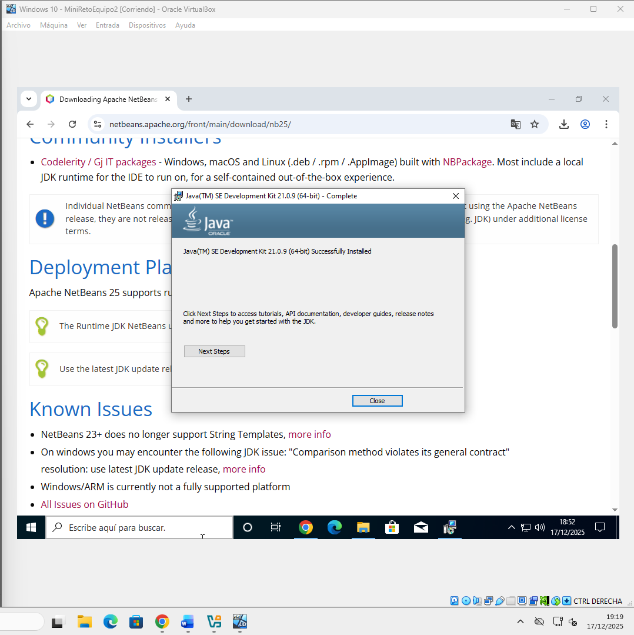

* NetBeans (o entorno equivalente)

Nos dirigimos a la página de NetBeans y en el apartado de “Download” le daremos a “Find out more” para ver todas las versiones. (Cabe destacar que NetBeans dependerá de que tengamos Java para su correcto funcionamiento)

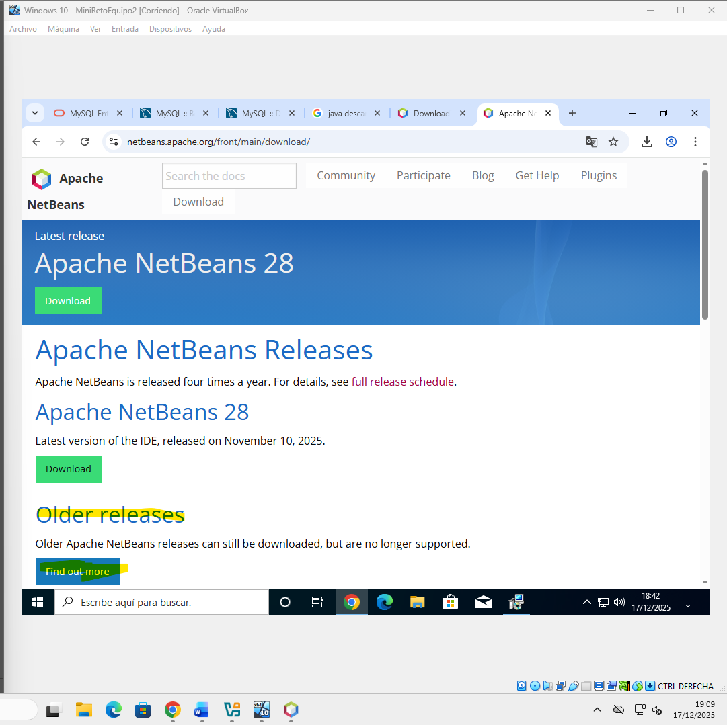

Elegiremos una versión, en nuestro caso será NetBeans 25

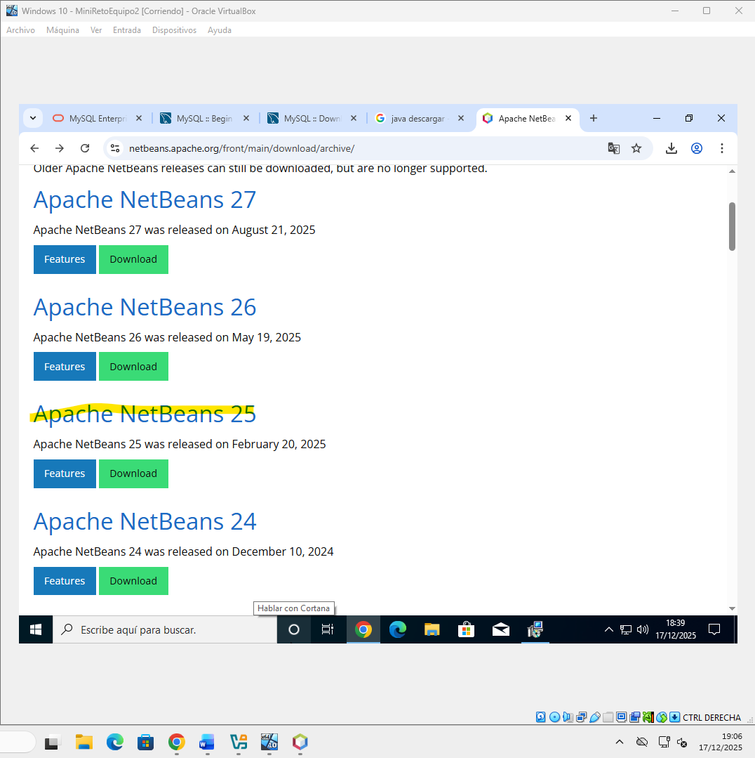

Seleccionamos el tipo de instalación

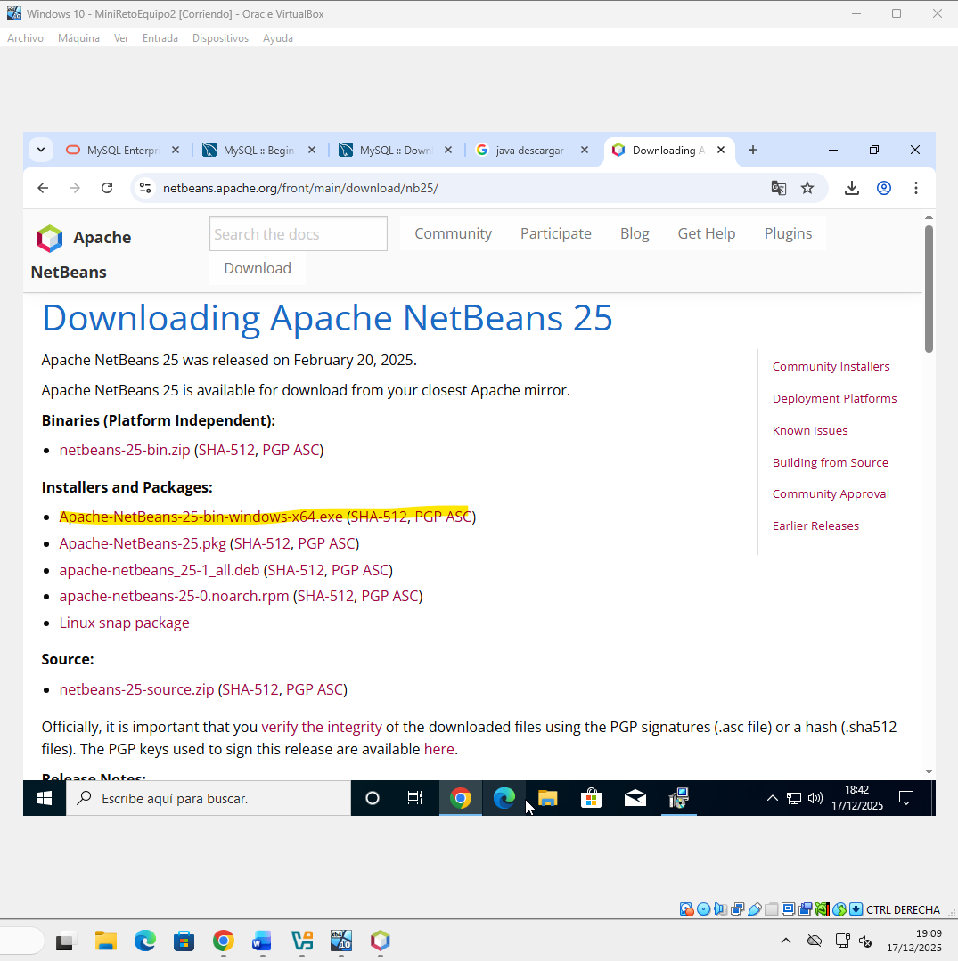

Ejecutamos el ejecutable, el cual nos pedirá unos permisos

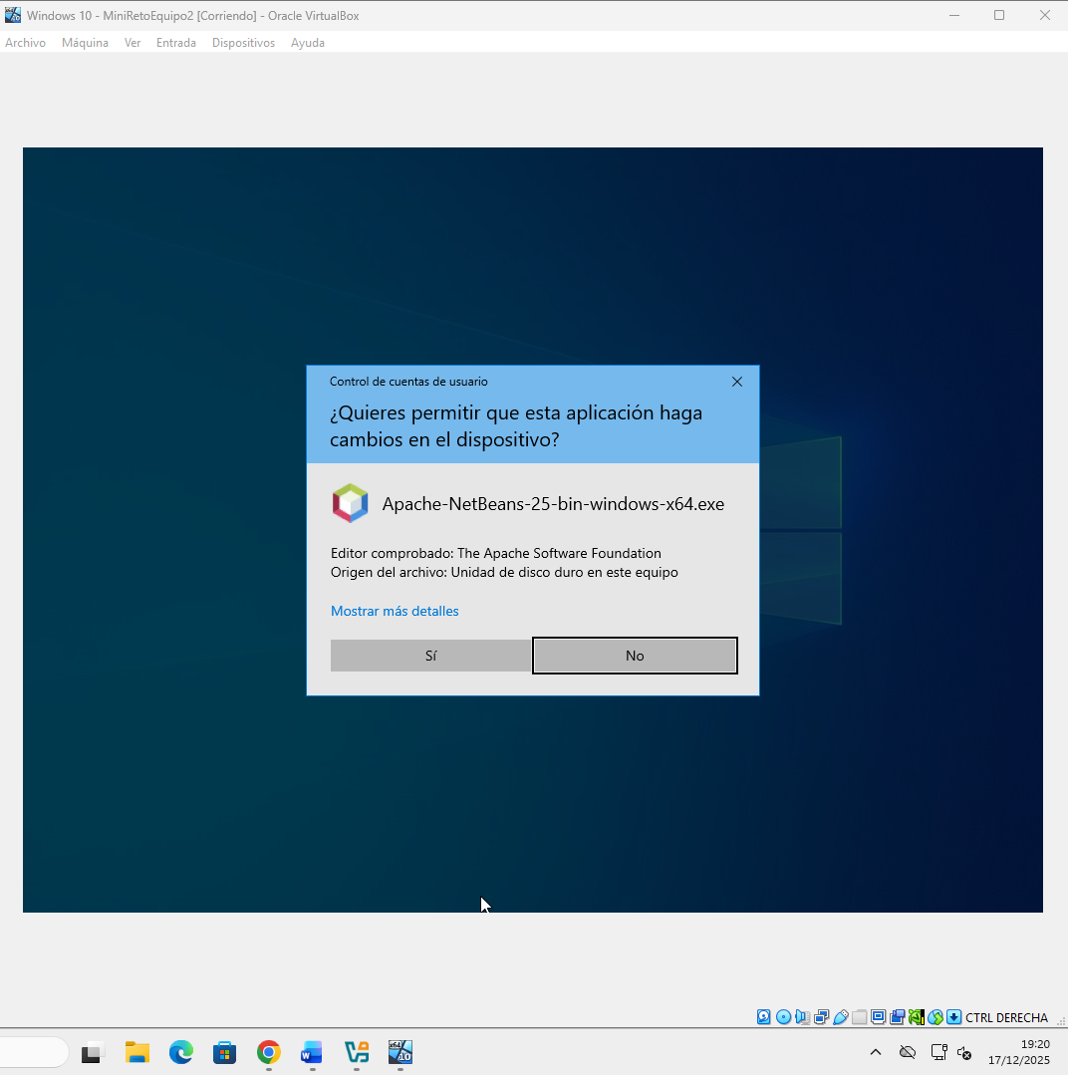

Le damos a Next

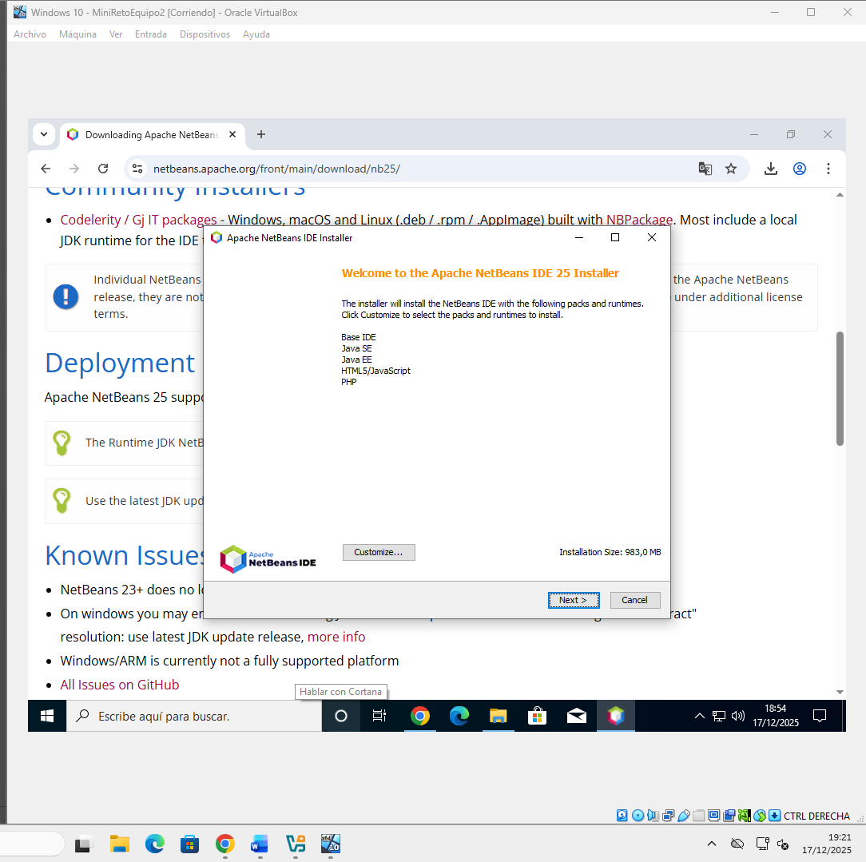

Aceptamos los términos

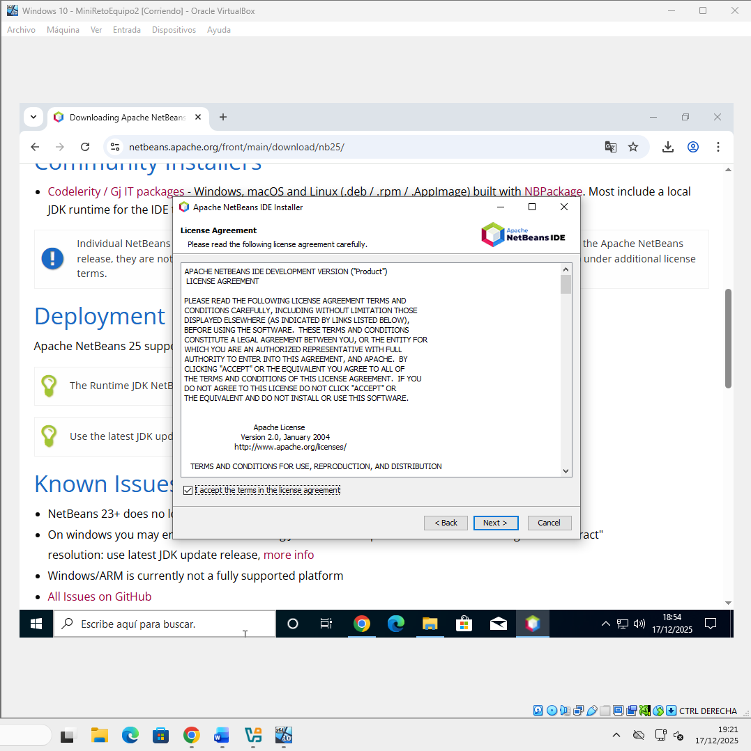

Elegimos las respectivas rutas de archivo

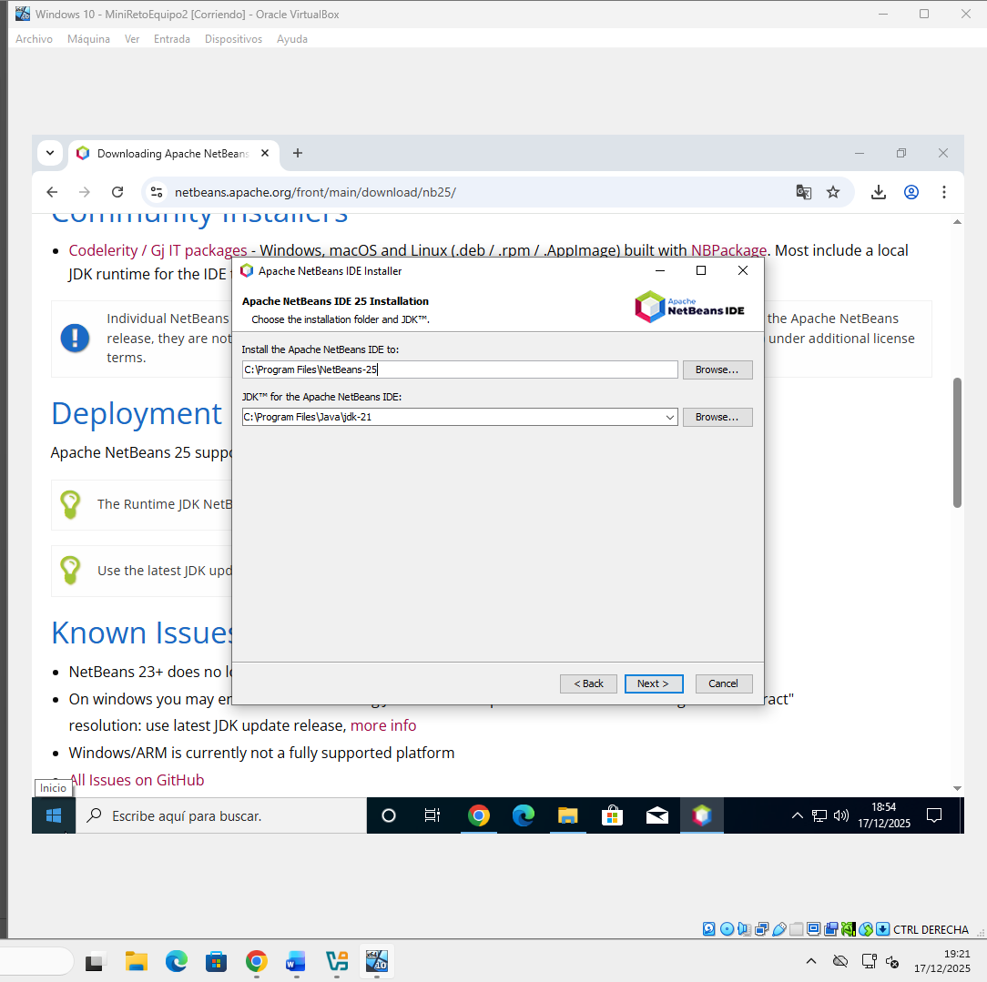

Le damos a install

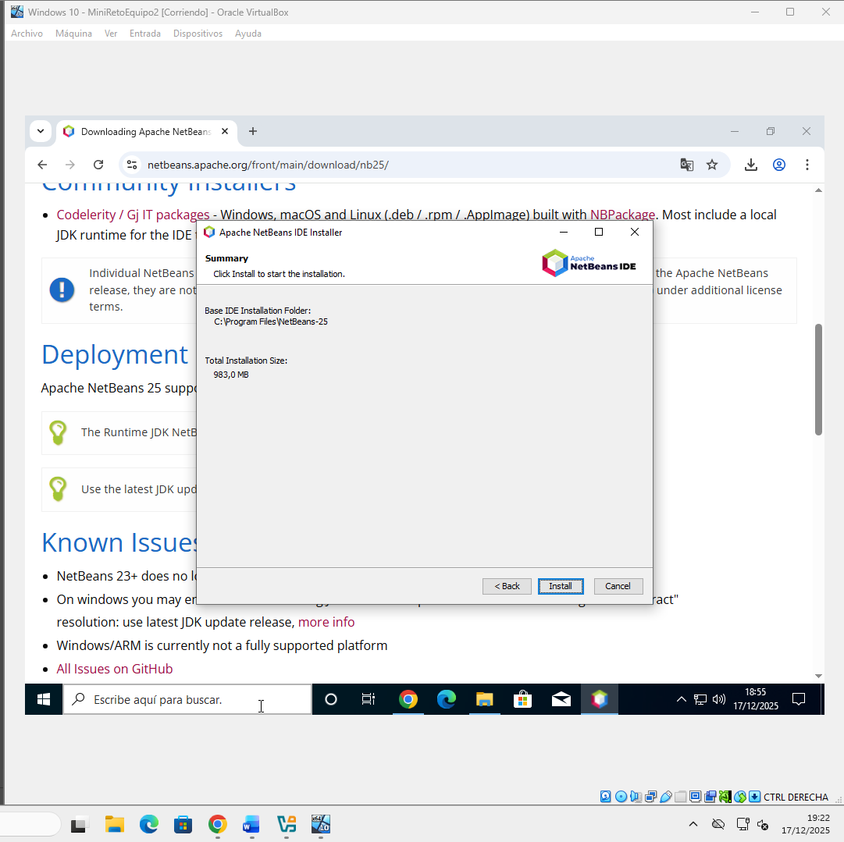

Empezara la descarga

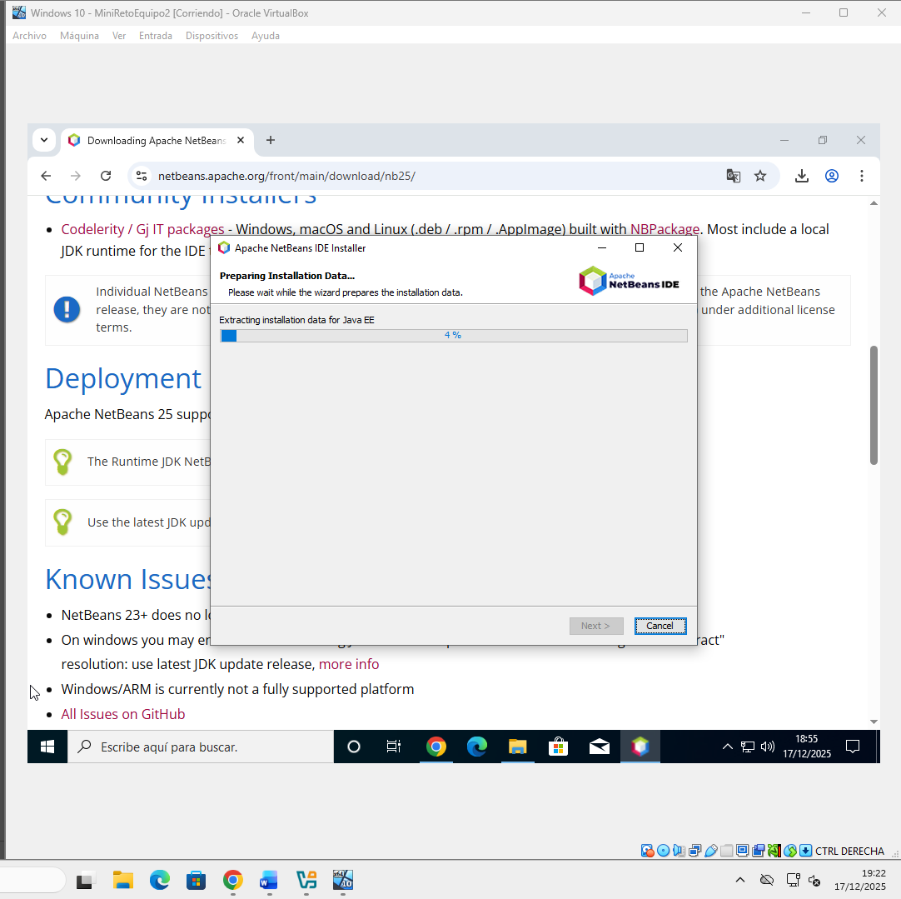

Ya está instalado

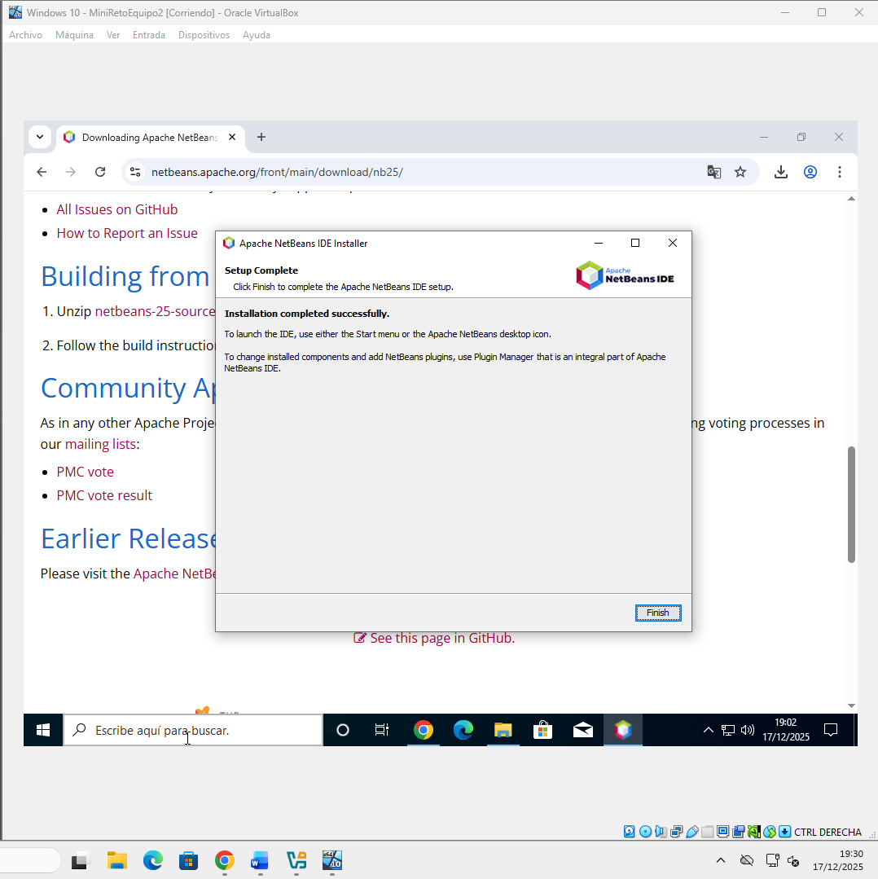

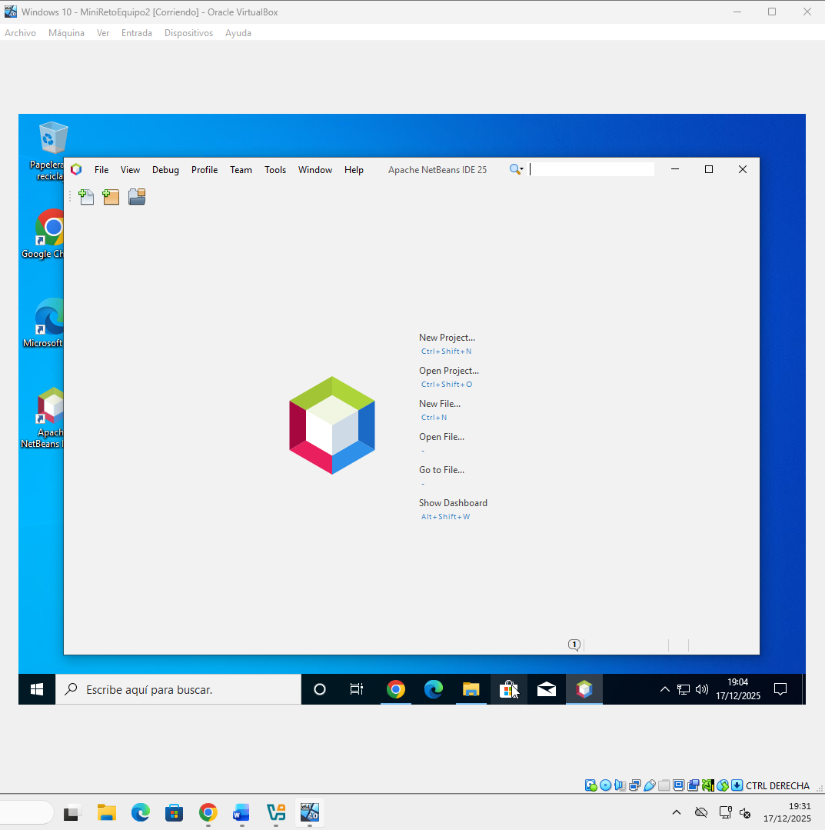

* MySQL / MariaDB

Para instalar MySQL nos dirigimos a la página de descarga y le daremos a Download

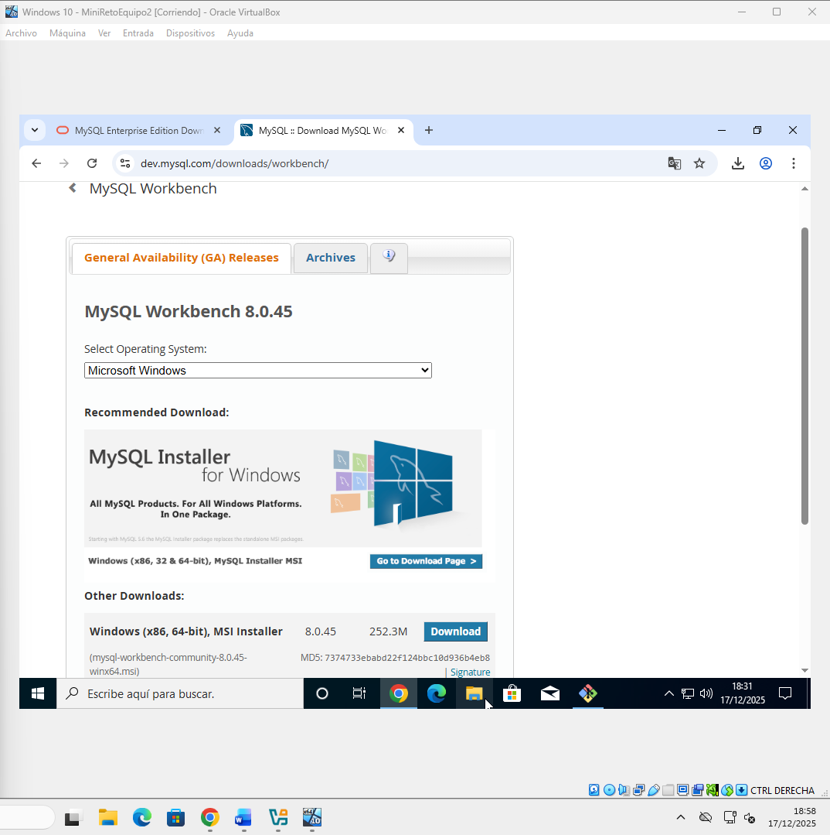

Elegimos la opción de solo descargar

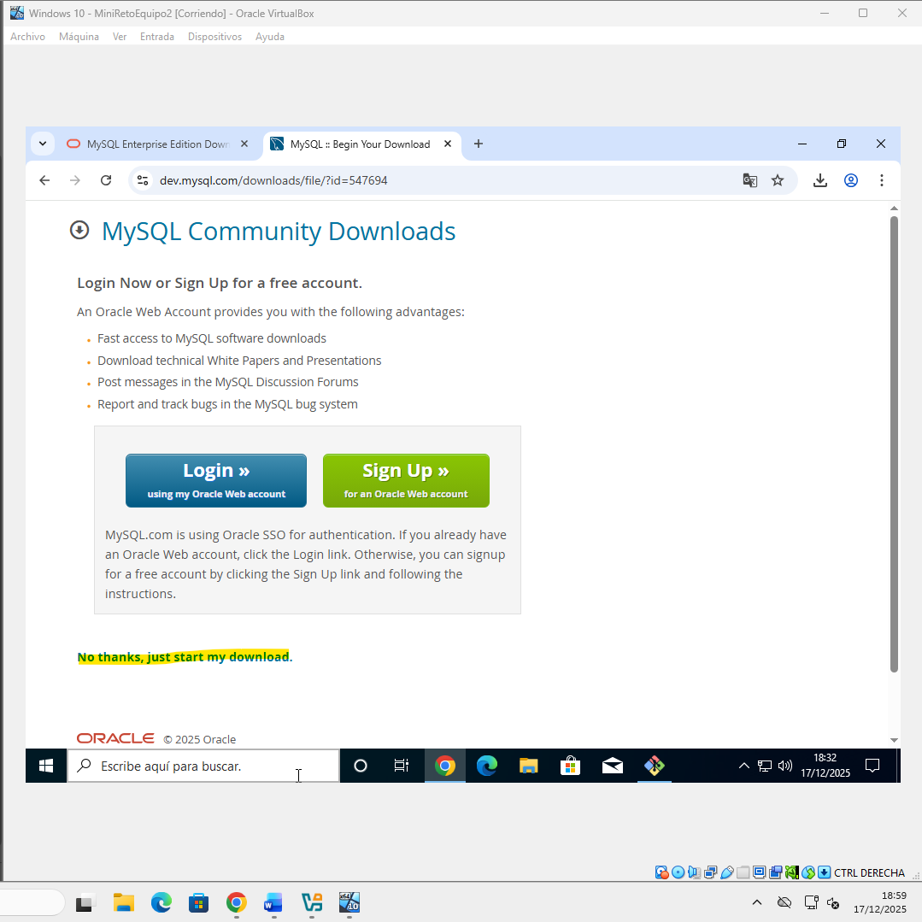

Se empezará a instalar el ejecutable

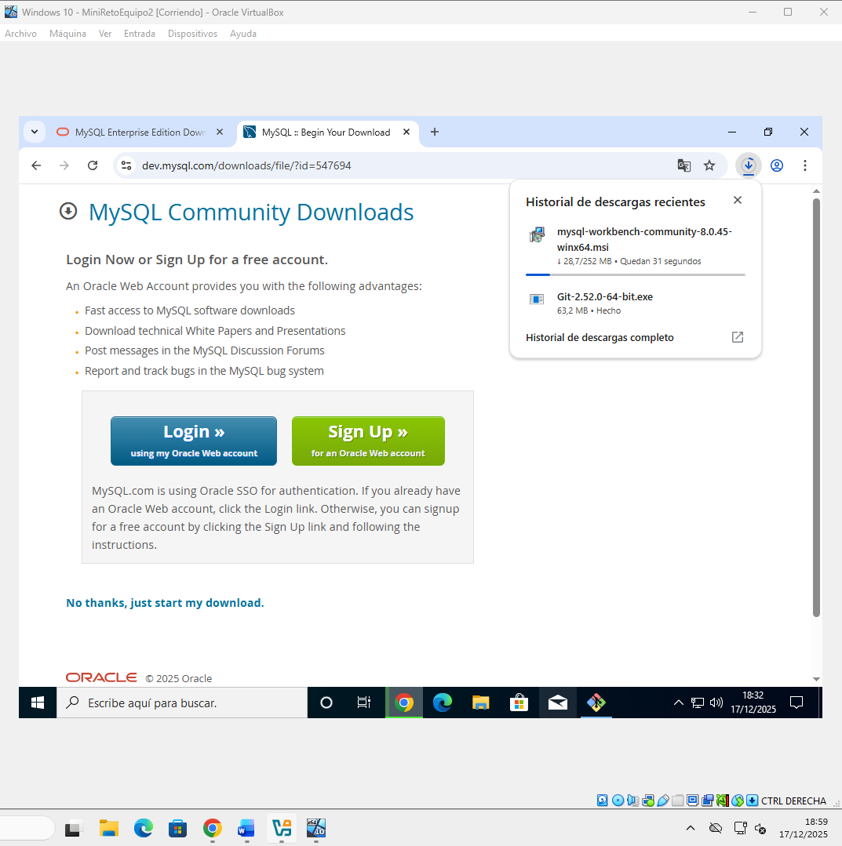

Una vez instalado lo ejecutaremos, le daremos a Next

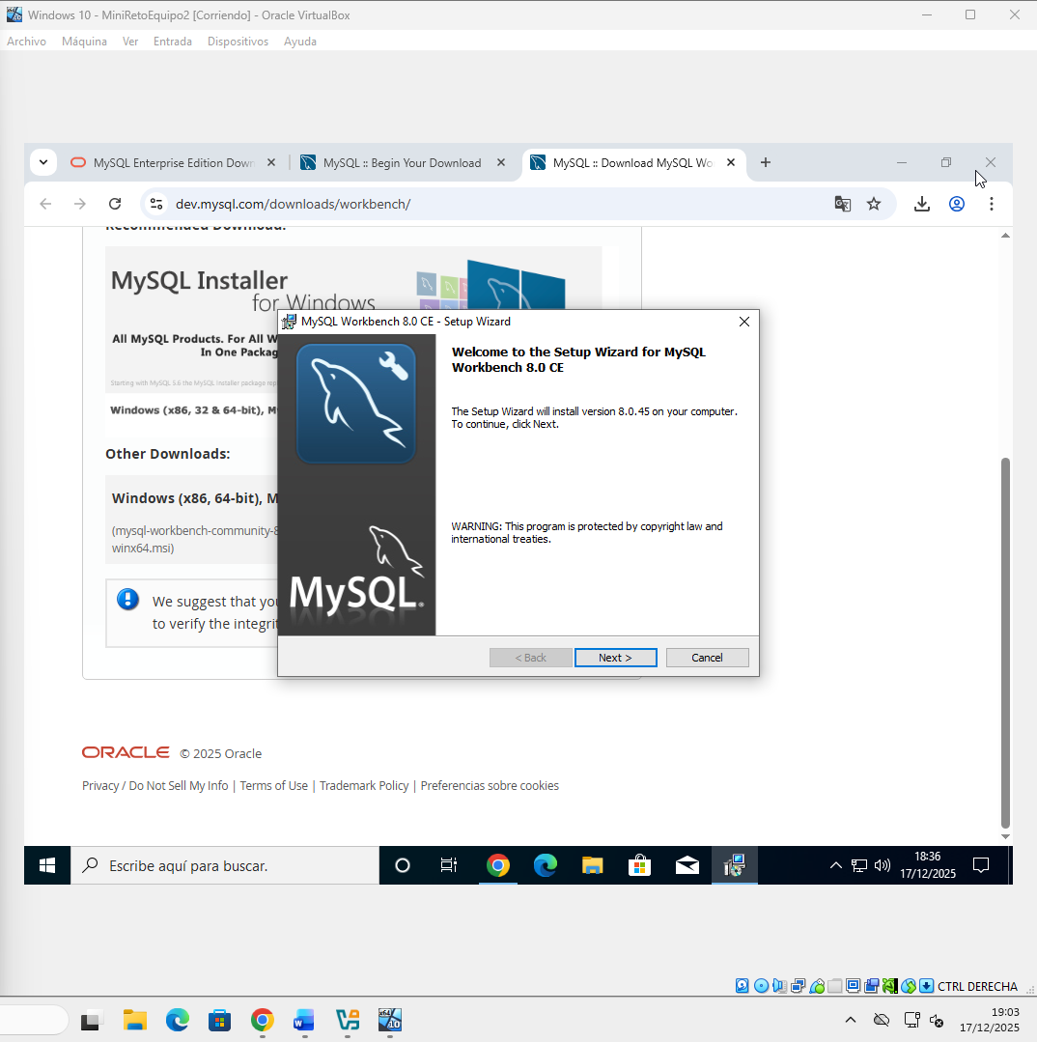

Ahora le daremos a install

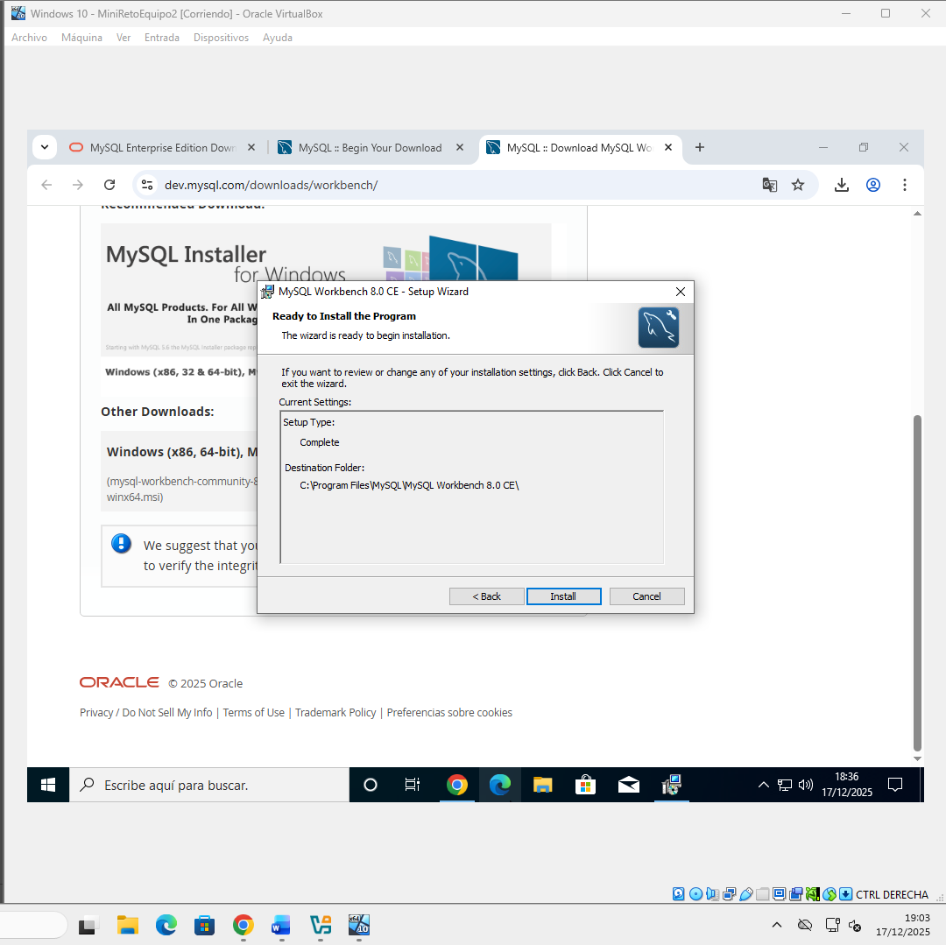

Se nos empezara a descargar

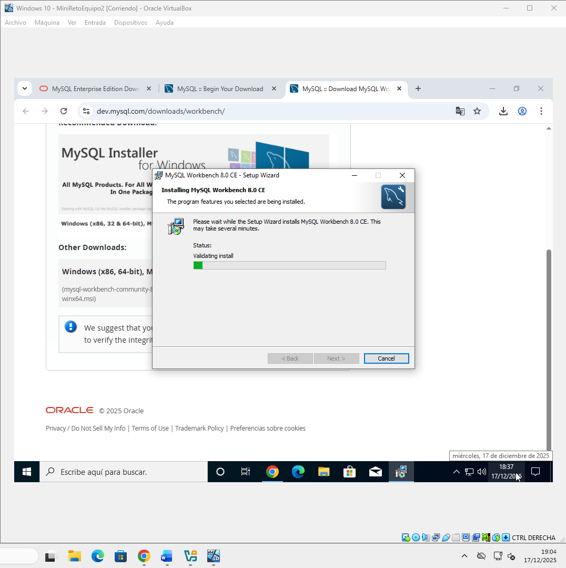

Una vez instalado le damos a Finish

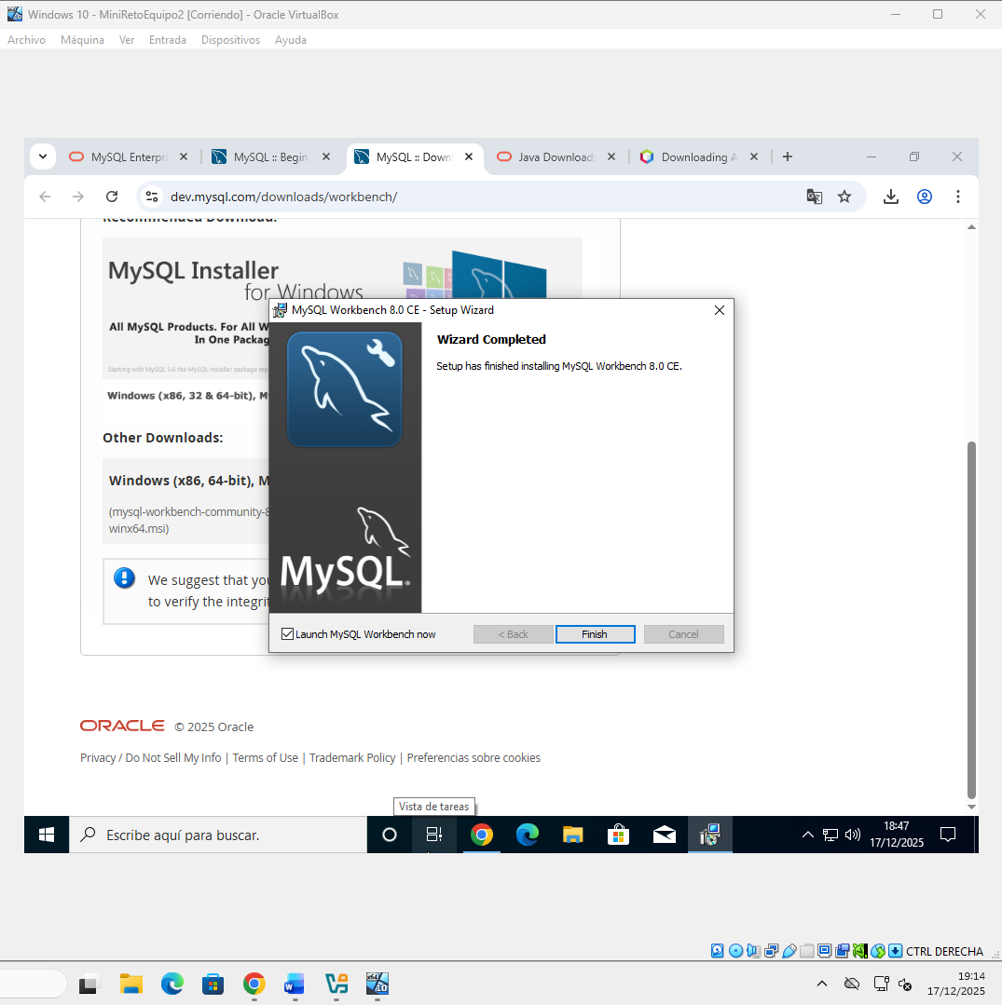

Ya estaría descargado

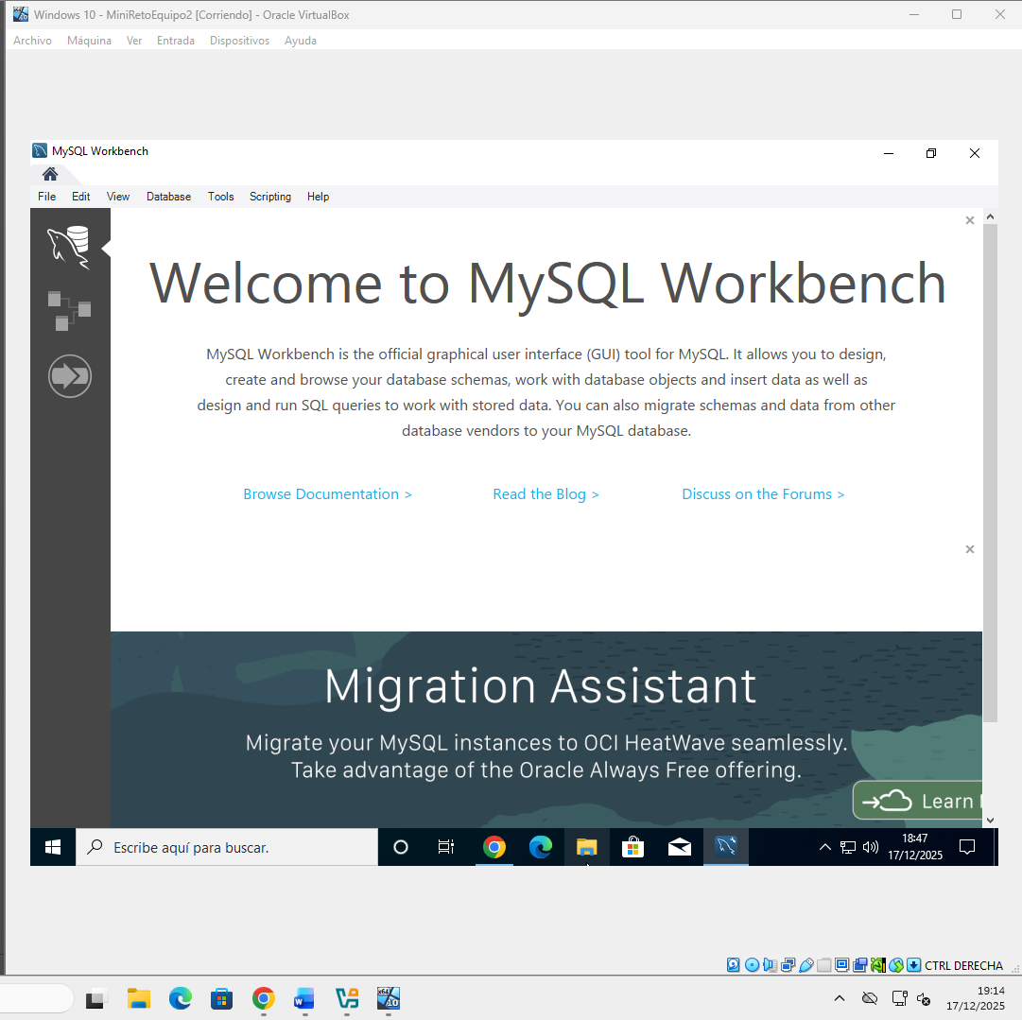

* Navegador web

Por defecto Windows tiene el navegador de Edge, no obstante, veo conveniente instalar otro como por ejemplo Google Chrome, para ello nos dirigiremos a la página de instalación y le daremos a Descargar Chrome

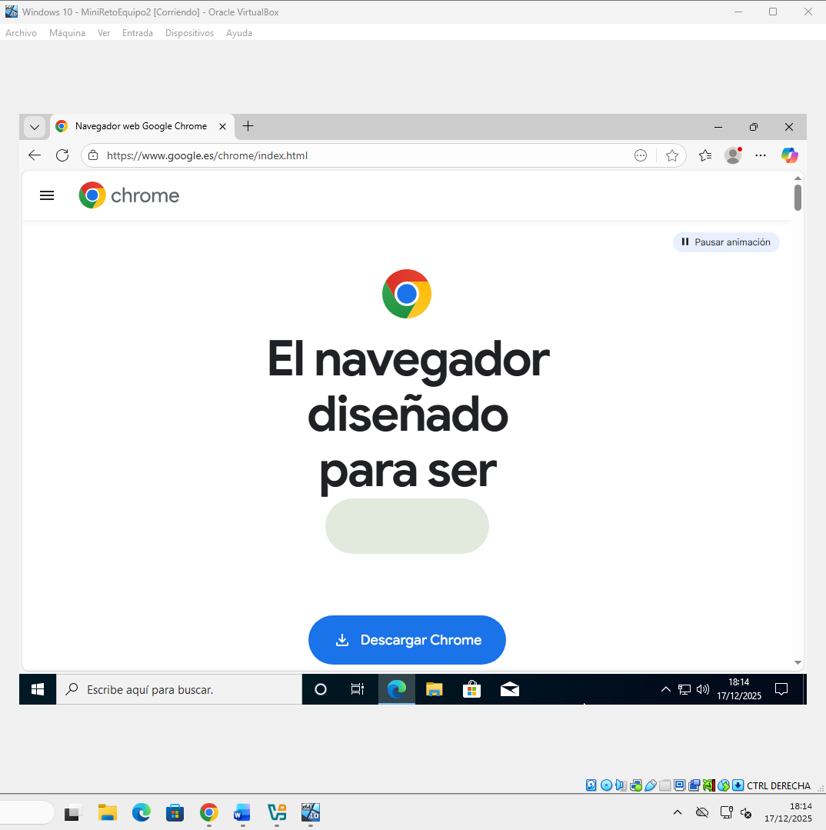

Se empezará a descargar el ejecutable. Una vez instalado lo ejecutaremos

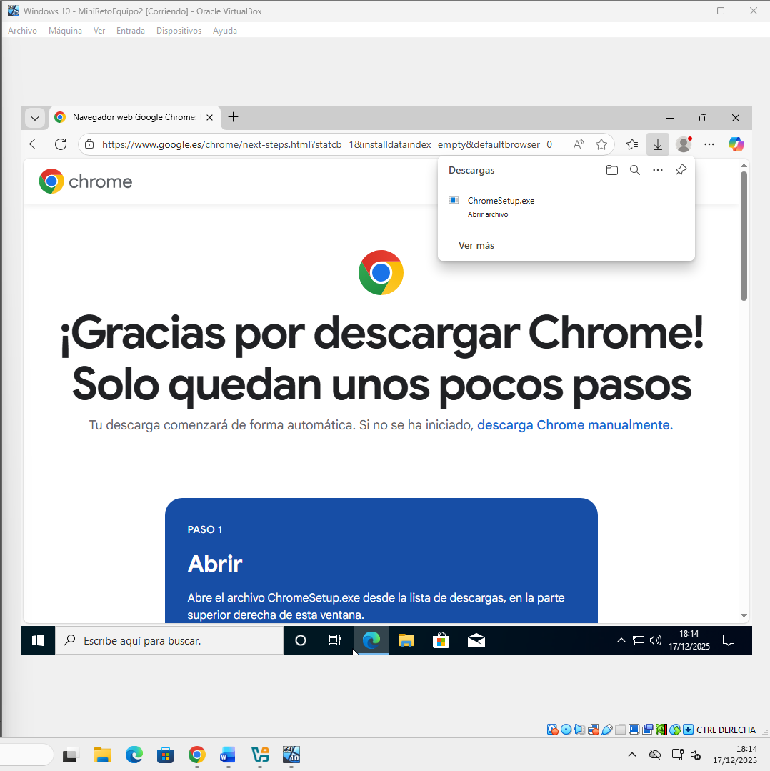

Nos solicitara permisos para ejecutarlo, los aceptaremos

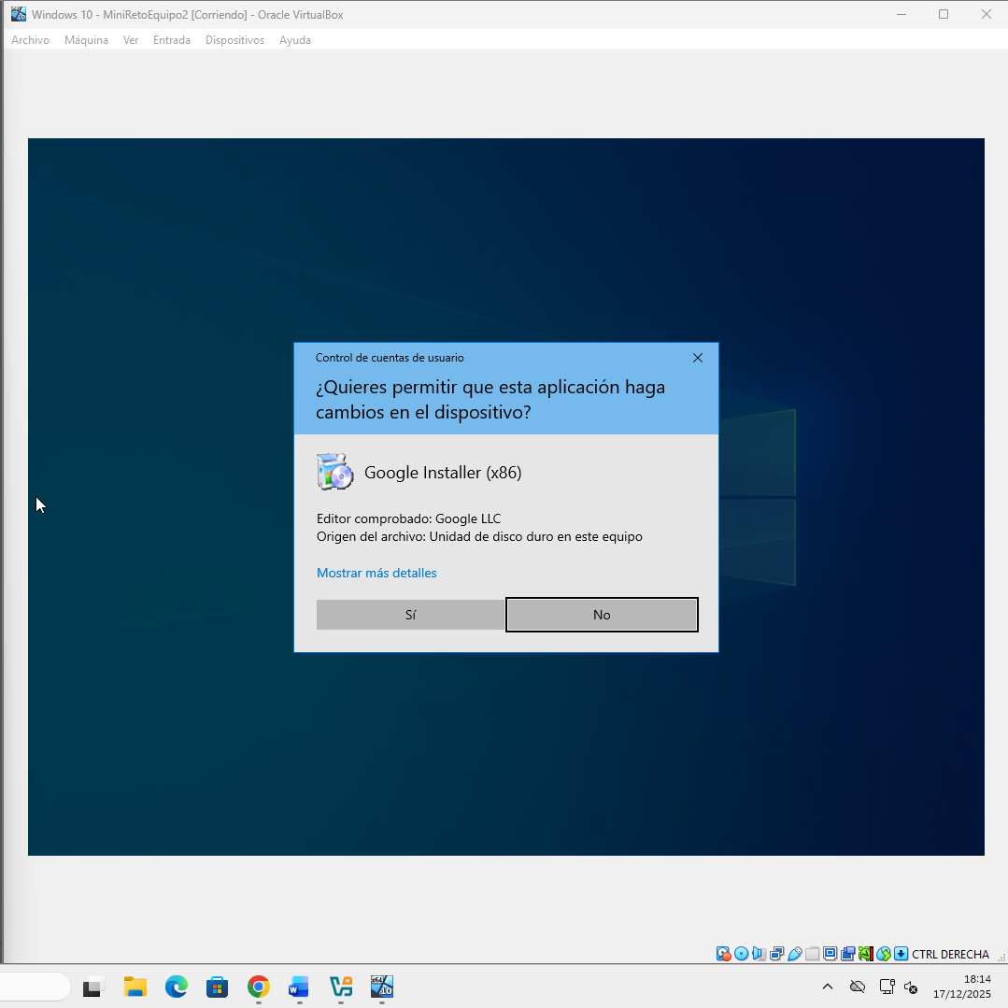

Una vez ejecutado se empezará a descargar

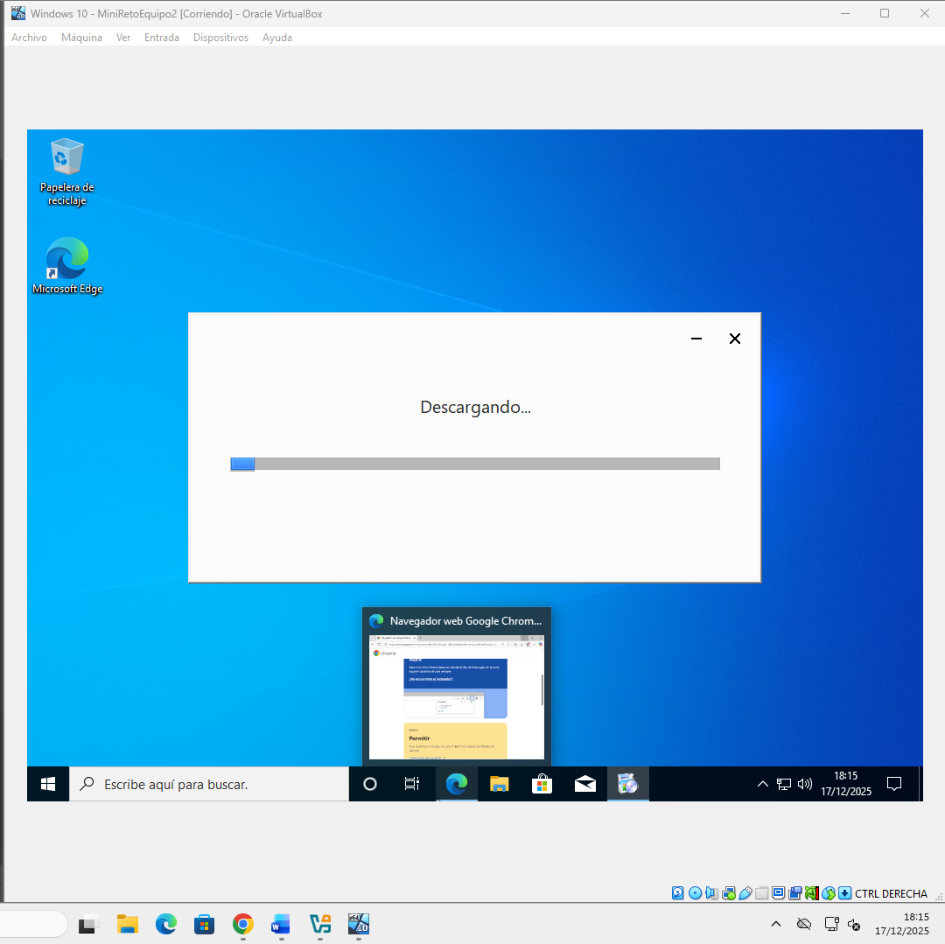

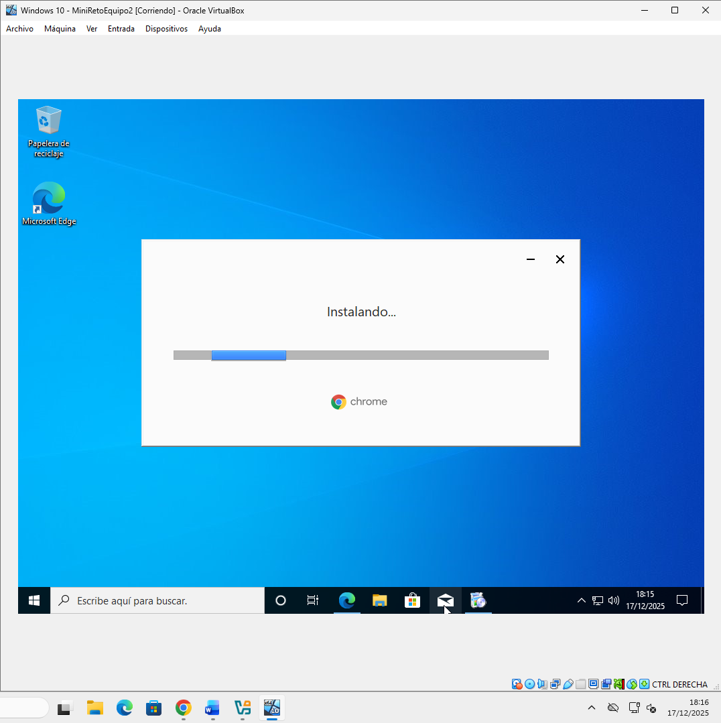

Cuando acabe el proceso se ejecutará automáticamente

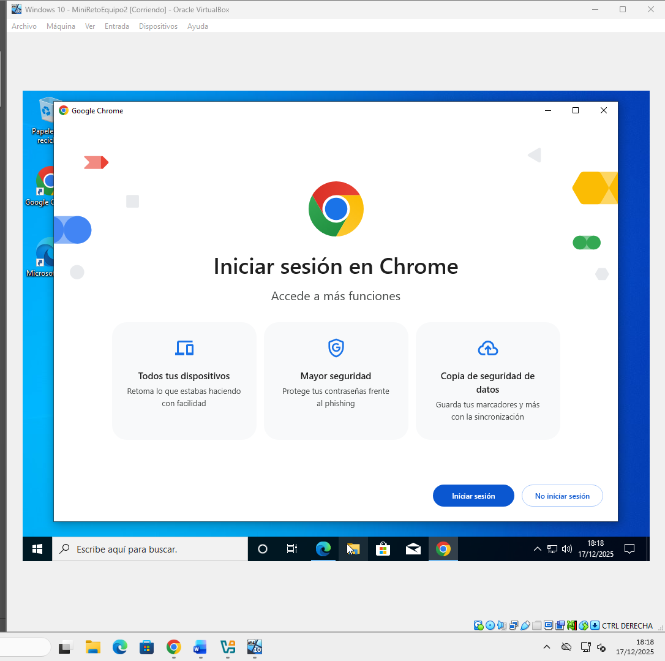

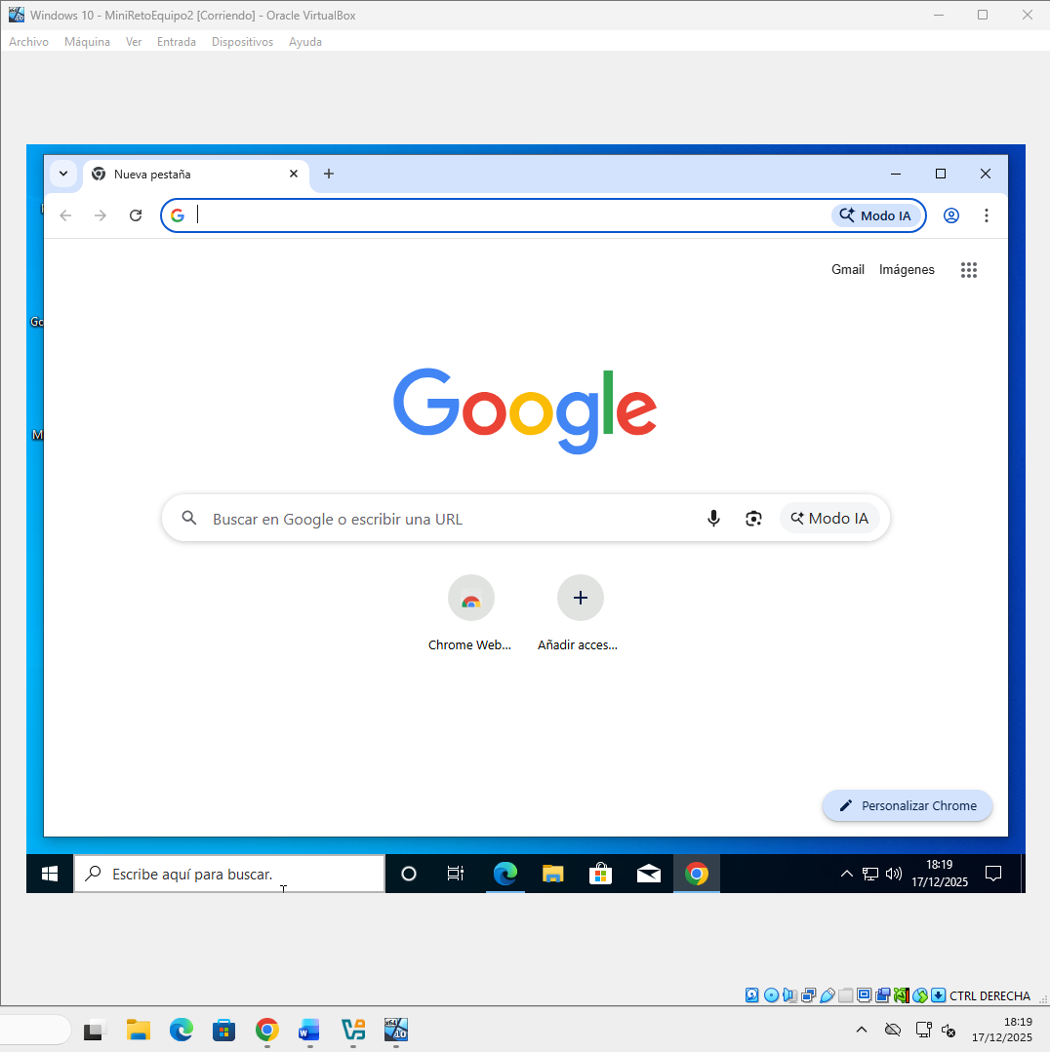

* Cliente Git

Instalaremos Git, para ello nos dirigimos a la página de Git y le daremos a install for Windows

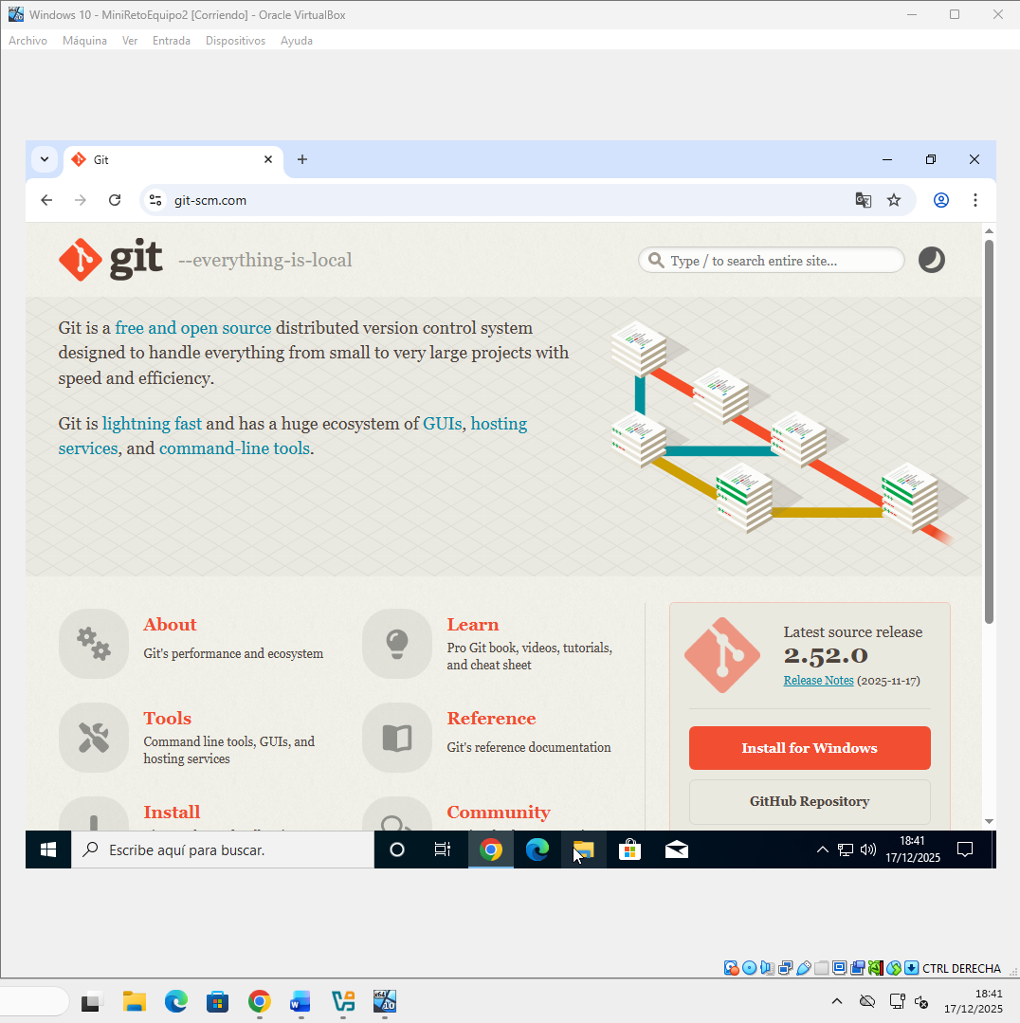

Elegiremos el tipo de instalación, en nuestro caso la que he subrayada en la captura

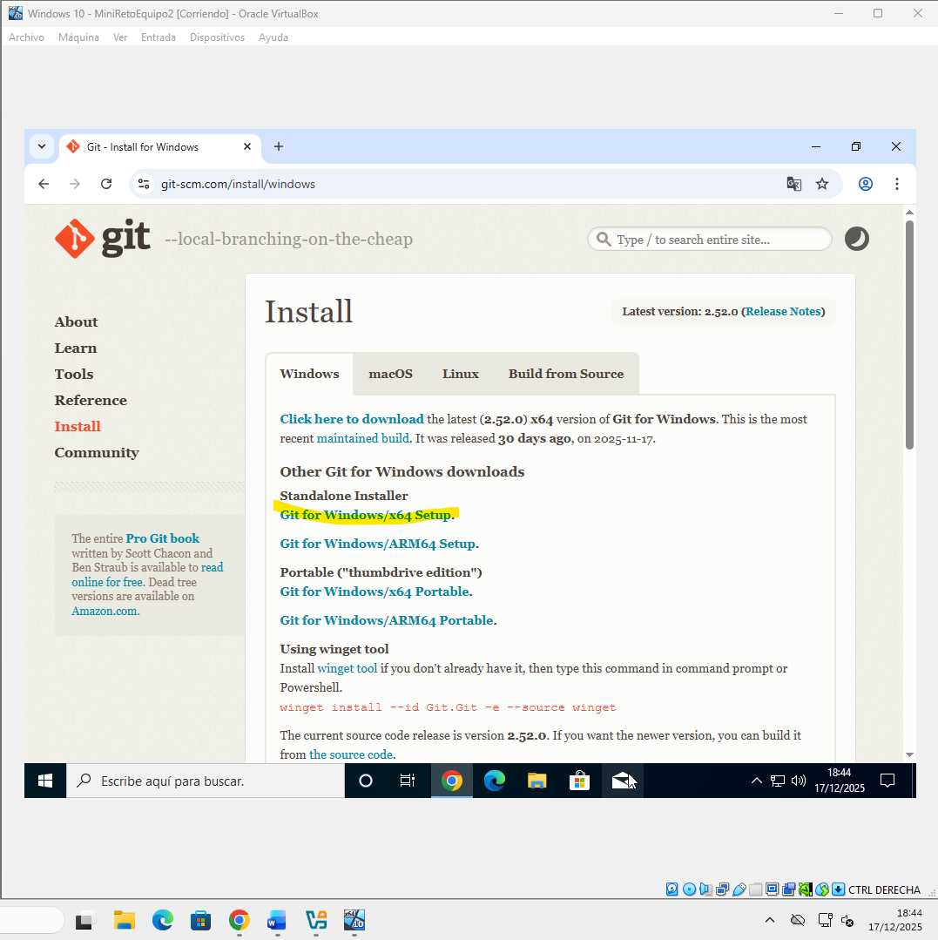

Nos pedirá permisos  
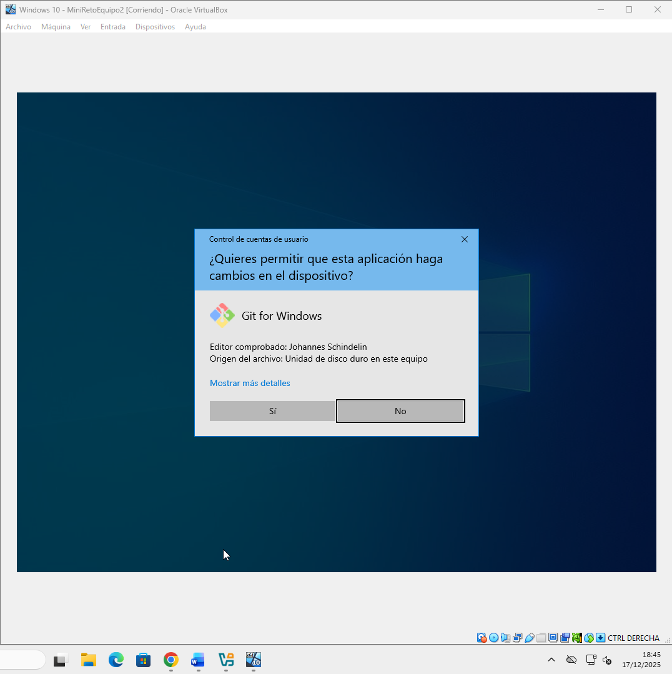

Le daremos a Next para aceptar los términos y condiciones

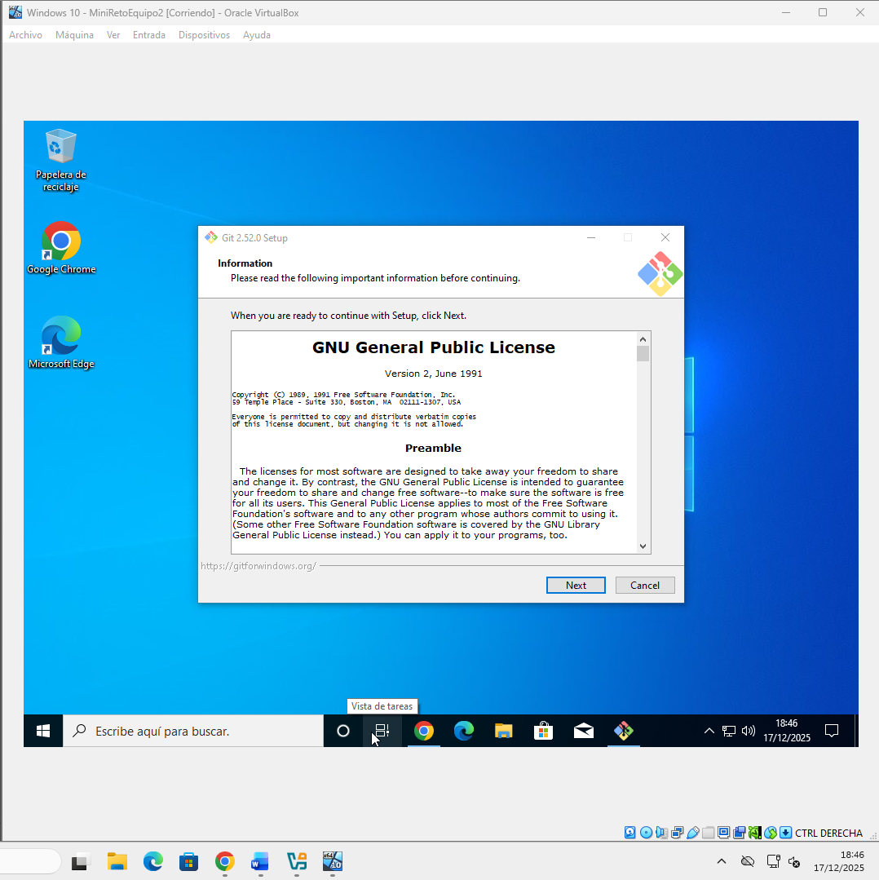

Elegimos la ruta

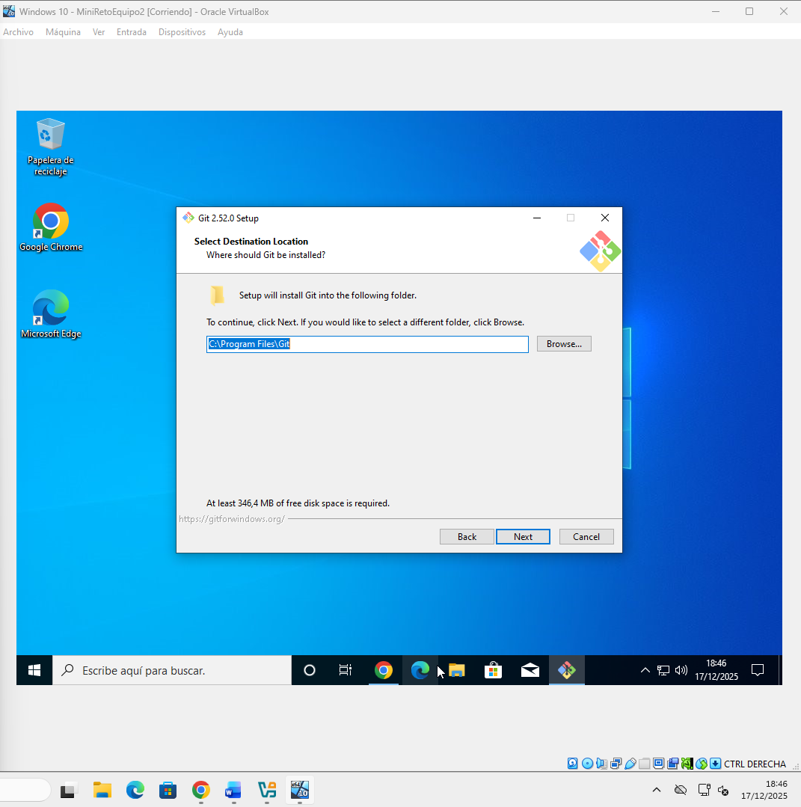

Seleccionamos los componentes que veamos conveniente, en nuestro caso lo dejaremos como por defecto

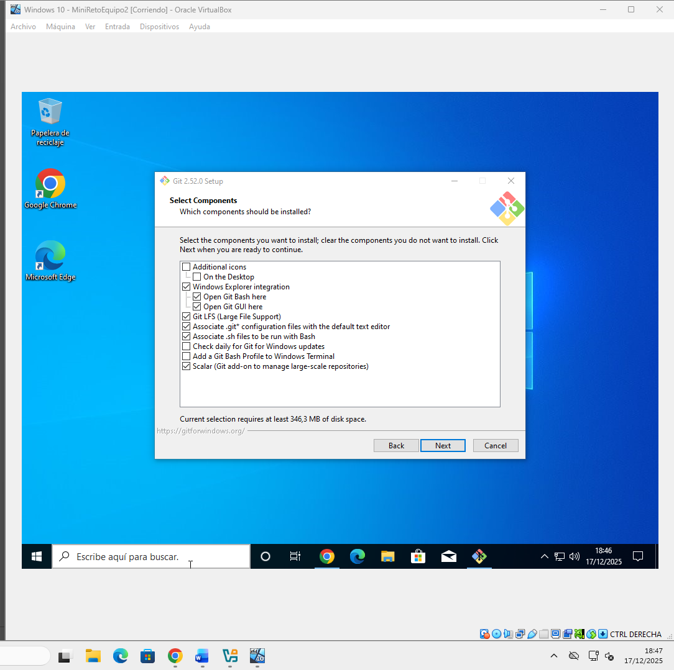

Se empezará a descargar

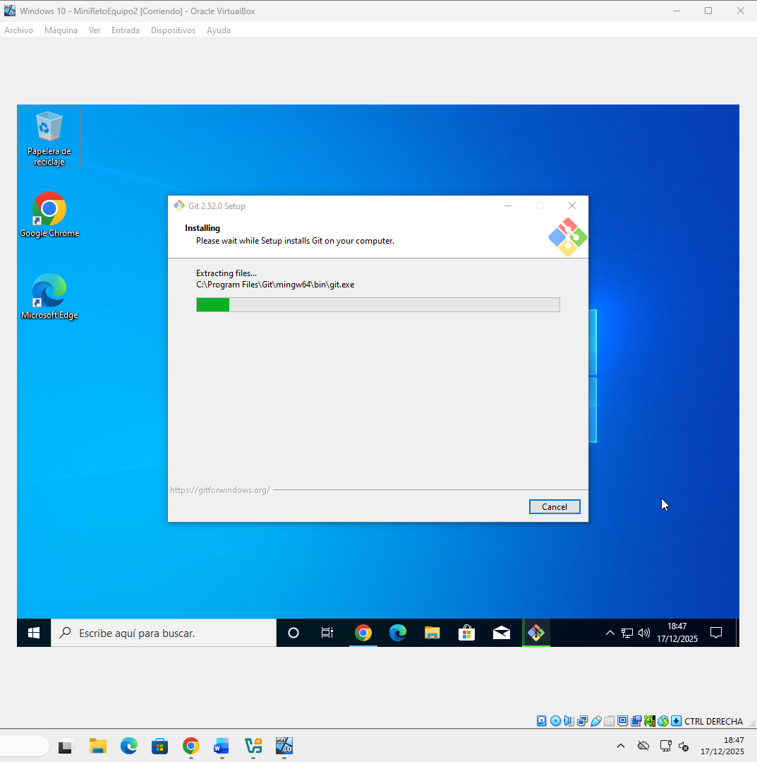

Una vez instalado podremos elegir ejecutarlo

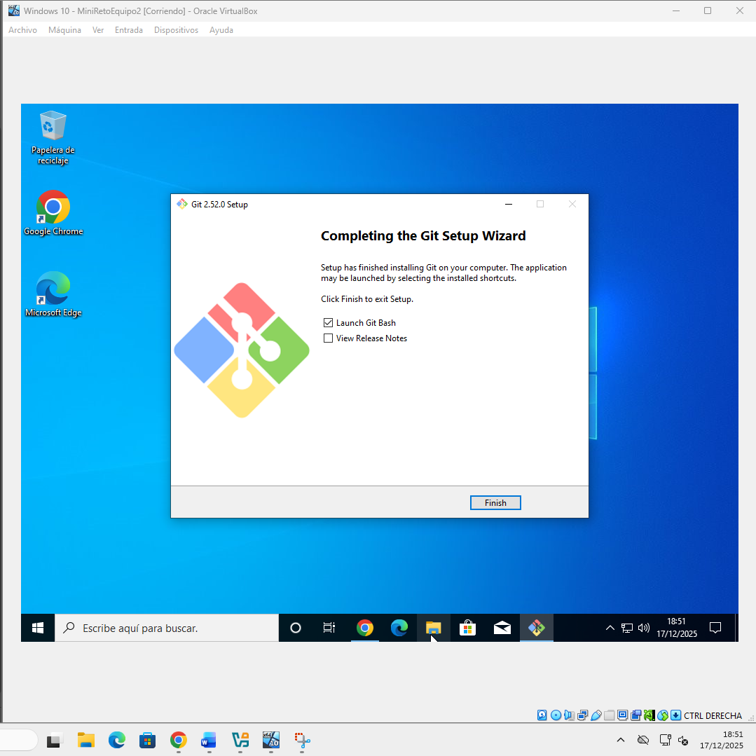

Ya estaría instalado Git GUI, Git CMD y Git Bash

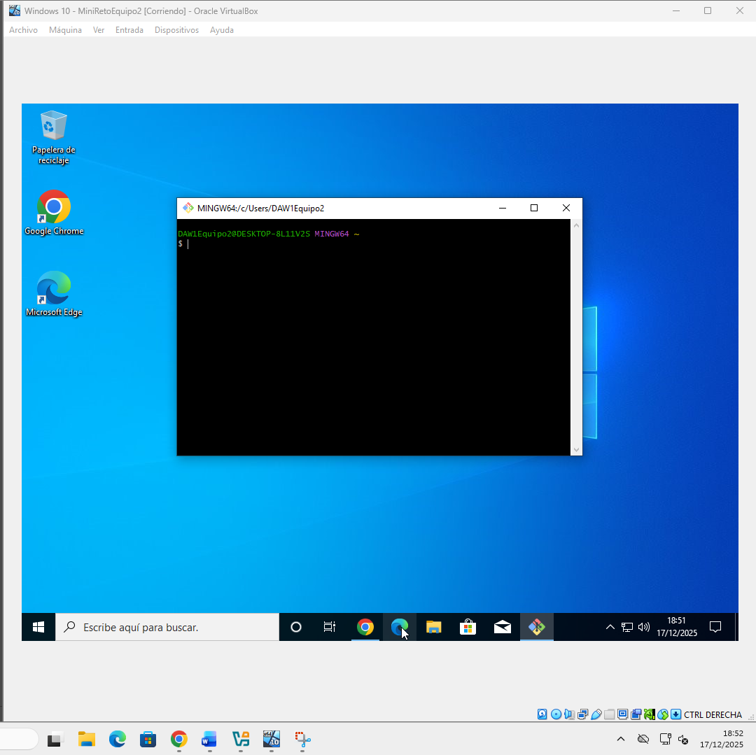

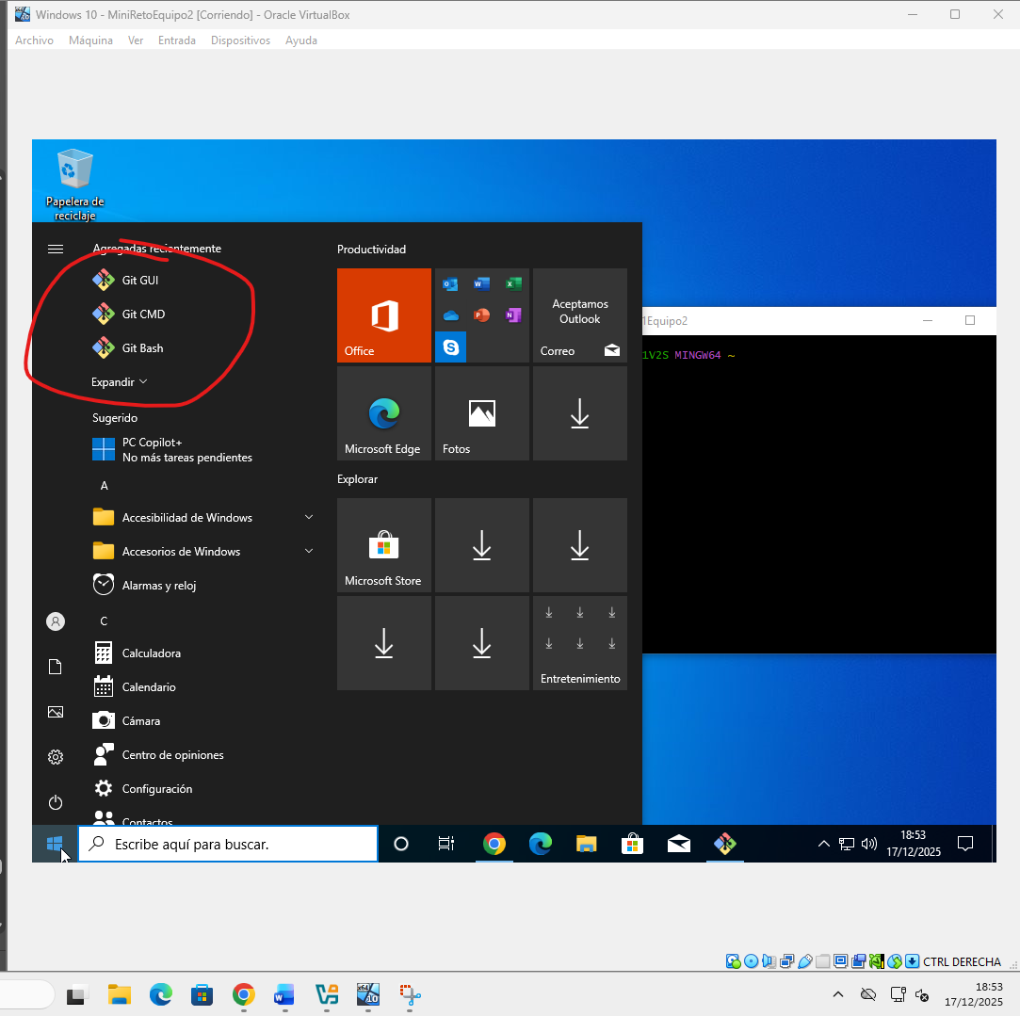

El juego **debe poder ejecutarse** en esa máquina virtual:

* Abrir el .jar
* Conectar (si procede) a la base de datos
* Visualizar la web estática

**3. Comprobación de funcionamiento real**

Explicar explícitamente que:

* El sistema operativo:
  + Arranca sin errores
  + Tiene usuario configurado
* Las aplicaciones:
  + Se instalan
  + Se ejecutan
  + Se pueden **actualizar o reinstalar**

**4. Seguridad y buenas prácticas (nivel básico)**

* Uso correcto de:
  + Usuarios y contraseñas
  + Apagado correcto del sistema
* Normas básicas:
  + No ejecutar software como root innecesariamente
  + Orden en el sistema
* Prevención de riesgos:
  + Ergonomía
  + Uso responsable del equipo

**5. Documentación técnica**

Cada equipo debe entregar un **documento específico de Sistemas Informáticos** (puede ir dentro del cuaderno de bitácora o como anexo).

Debe incluir:

1. **Tipo de virtualización usada**
2. **Sistema operativo instalado**
3. **Pasos de instalación del SO**
4. **Software instalado**
5. **Problemas encontrados y soluciones**
6. **Actualizaciones realizadas**
7. **Capturas de pantalla**

## Módulo: LENGUAJE DE MARCAS Y SISTEMAS DE GESTIÓN DE INFORMACIÓN

Se ha de realizar un sitio web con HTML y darle estilo mediante CSS para la gestión de rutas al aire libre.

Se valorarán los siguientes aspectos del sitio web:

* Estructura: Ha de tener como mínimo los bloques: *header*, *nav*, *main* y *footer*. Han de ser ubicados en la web utilizando el modelo de cajas tradicional o el modelo de cajas flexible (obligatorio uno de los dos).
* Estilo: Dar estilo a nuestra web utilizando CSS3. La hoja de estilo ha de ser común a todo el sitio web que ha de tener un diseño minimalista y elegante y ha de integrar como posibles elementos:
  + Enfócate en la claridad y funcionalidad del diseño
  + Asegúrate de que los elementos interactivos, como botones y menús, se comporten correctamente y tengan un aspecto atractivo.
  + Elige fuentes que sean legibles y atractivas
  + Aplica degradados y sombras
  + Utiliza una paleta de colores atractiva
  + Experimenta con la transparencia
  + Utiliza efectos de transformación
  + Utiliza diseños en cuadrícula
  + Aplica filtros a tus imágenes
  + Trabaja la posición y el tamaño de los elementos
  + Utiliza texto alternativo para las imágenes
  + Emplea IDs y clases para identificar elementos específicos y aplicar estilos de forma eficiente
  + Prueba la web en diferentes navegadores y dispositivos para detectar y corregir errores de visualización.
  + Optimiza el código CSS para mejorar el rendimiento de la página.
  + Utiliza herramientas de desarrollo web para analizar y depurar el código.
* Contenido: Ha de tener texto, imágenes y la posibilidad de incluir algún video. También existe la posibilidad de utilizar animaciones, pero sin recargar visualmente la web. Se valorará que la web incluya el contenido de la base de datos más importante y representativo, referido a las rutas al aire libre y toda la información relevante relativa a cada una de ellas del modo más visual posible.

# Evaluación y Calificación

Para obtener la **calificación** del reto en cada módulo usaremos el siguiente sistema de baremación:

* Una **calificación técnica 1** de los RAs y criterios de evaluación asociados en el reto a cada módulo. Esta evaluación tomará como evidencias los resultados elaborados por cada equipo.
* Una **coevaluación y autoevaluación** realizada por los integrantes de cada equipo.
* Una **calificación realizada por los profesores** para cada alumno considerando los cuadernos de trabajo, observación diaria y participación en herramientas colaborativas.
* Una **calificación técnica 2 individualizada** de los RAs y criterios de evaluación asociados en el reto a cada módulo. Esta evaluación técnica usará como evidencia una prueba objetiva sobre las realizaciones del reto y es realizada por cada módulo.
* Una calificación sobre la exposición final en la que se usará una rúbrica.

Obtención de la calificación de cada módulo:

|  |  |  |
| --- | --- | --- |
| Calificación | Peso | Comentarios |
| Calificación técnica +  Autoevaluación y Coevaluación  Calificación técnica 2 | 80% | De la evaluación técnica que hace cada profesor en su módulo, se aplica un factor de corrección según la autoevaluación y coevaluación. El factor de corrección hará que la calificación de cada alumno se pueda incrementar hasta en un 20% y decrementar hasta en un 80%. |
| Calificación de CPS por el profesorado | 10% | Para cada alumno considerando los cuadernos de trabajo, observación diaria y participación en herramientas colaborativas. |
| Calificación de la exposición final | 10% | Se utilizará una rúbrica. |

# Recursos

1. Bibliografía.
2. Documentación aportada en Teams.